华南师范大学 2026 年“国优计划”研究生创新班香港教育实践交流项目
第 4 天学习交流简报（2026.5.21）

第一小组
2026 年 5 月 21 日，华南师范大学 “国优计划” 研究生创新班第一小组继续赴香港九龙工业学校开展深度教育见习。在前几日交流基础上，团队以课堂观察、科创教育、学科教研、校园文化为视角，沉浸式体验香港中学理科学科教学、AI 赋能课堂、STEAM 实践育人、全人发展的教育特色，在理念碰撞与实践观摩中深化对未来教育的理解。

趣味数学课堂：情境驱动・合作探究
上午 9:00，交流团队在刘宇翔老师带领下抵达九龙工业学校，受到胡丽蕴校长、江少华副校长、胡湘雯副校长及全体行政与学科教师热情接待。
随后，团队走进魏国华老师的概率趣味课堂。课程以经典的 “玛丽莲三门问题” 为引入，通过正反方辩论激发思考，引导学生以小组合作、动手实验的方式开展换门模拟，直观验证概率规律。课堂借助Google Sheet实现实验数据实时共享与同步分析，师生共同作图、讨论、归纳结论。整堂课以真实问题驱动抽象概念学习，突出做中学、合作学、数据实证，充分体现香港数学教育生活化、互动化、技术赋能的鲜明特点。

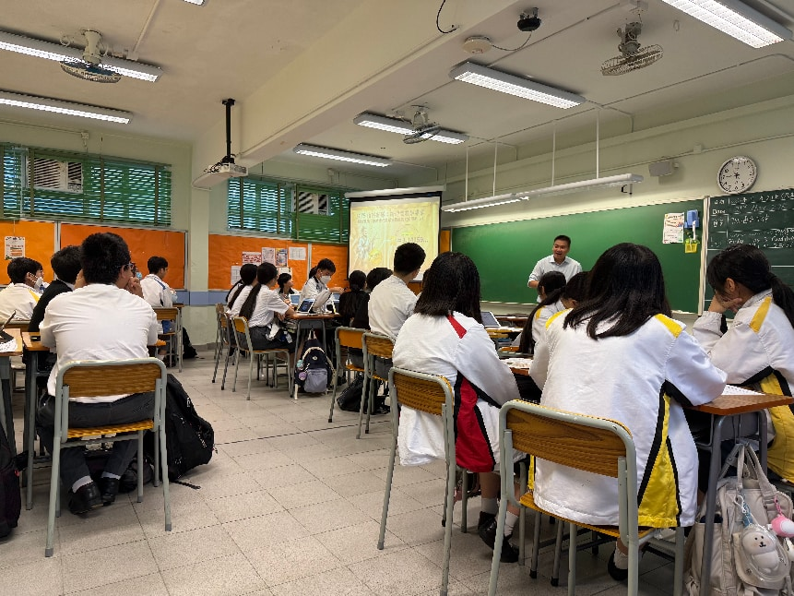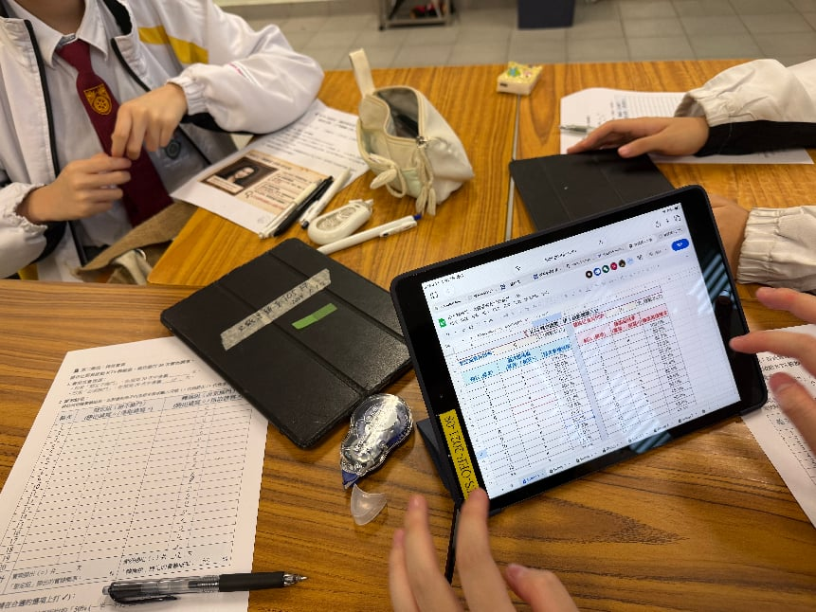
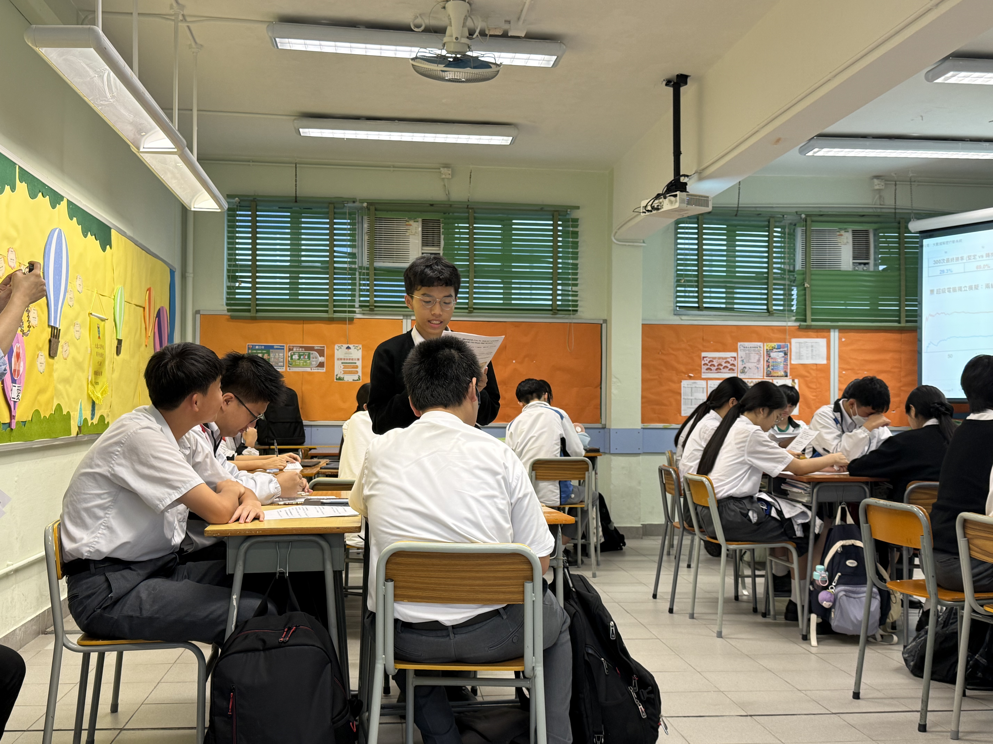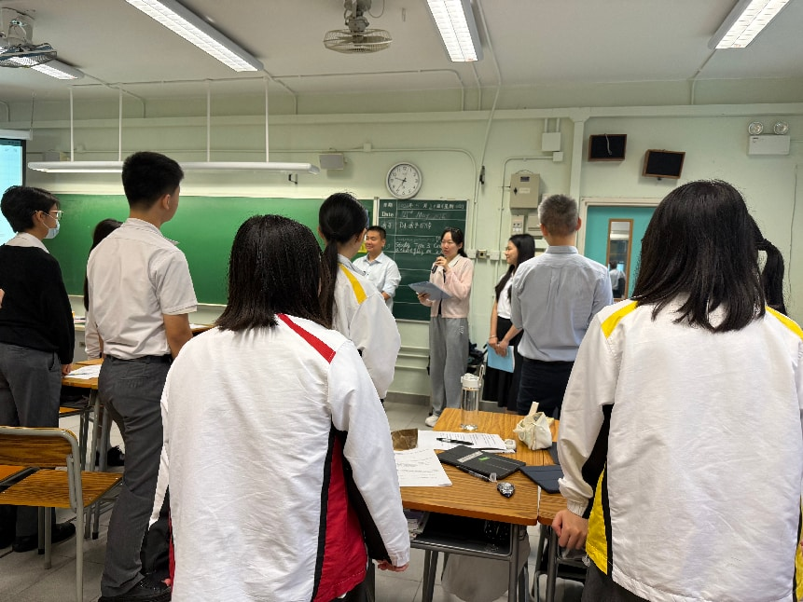
图1 香港九龙工业学校数学课课堂

AI 校本课程：前沿融合・素养落地
上午 9:50，在叶文康老师引导下，团队全面参观学校人工智能特色校本课程体系。课程覆盖AI 人脸识别、AI 影片搜索、AI 爬虫图片下载、手部动作追踪、ROS 机械人 AI 编程、HUE 颜色空间分析等前沿内容，同时开设 Roblox Studio 元宇宙、Meta Quest VR 编程等创新模块。
学校将 AI 技术深度融入日常教学，形成自主研发课程 + 工具应用 + 项目实践的完整体系，紧贴工业教育特色，着力培养学生数字素养、编程能力、创新思维与工程实践能力，展现出与时俱进的科创教育格局

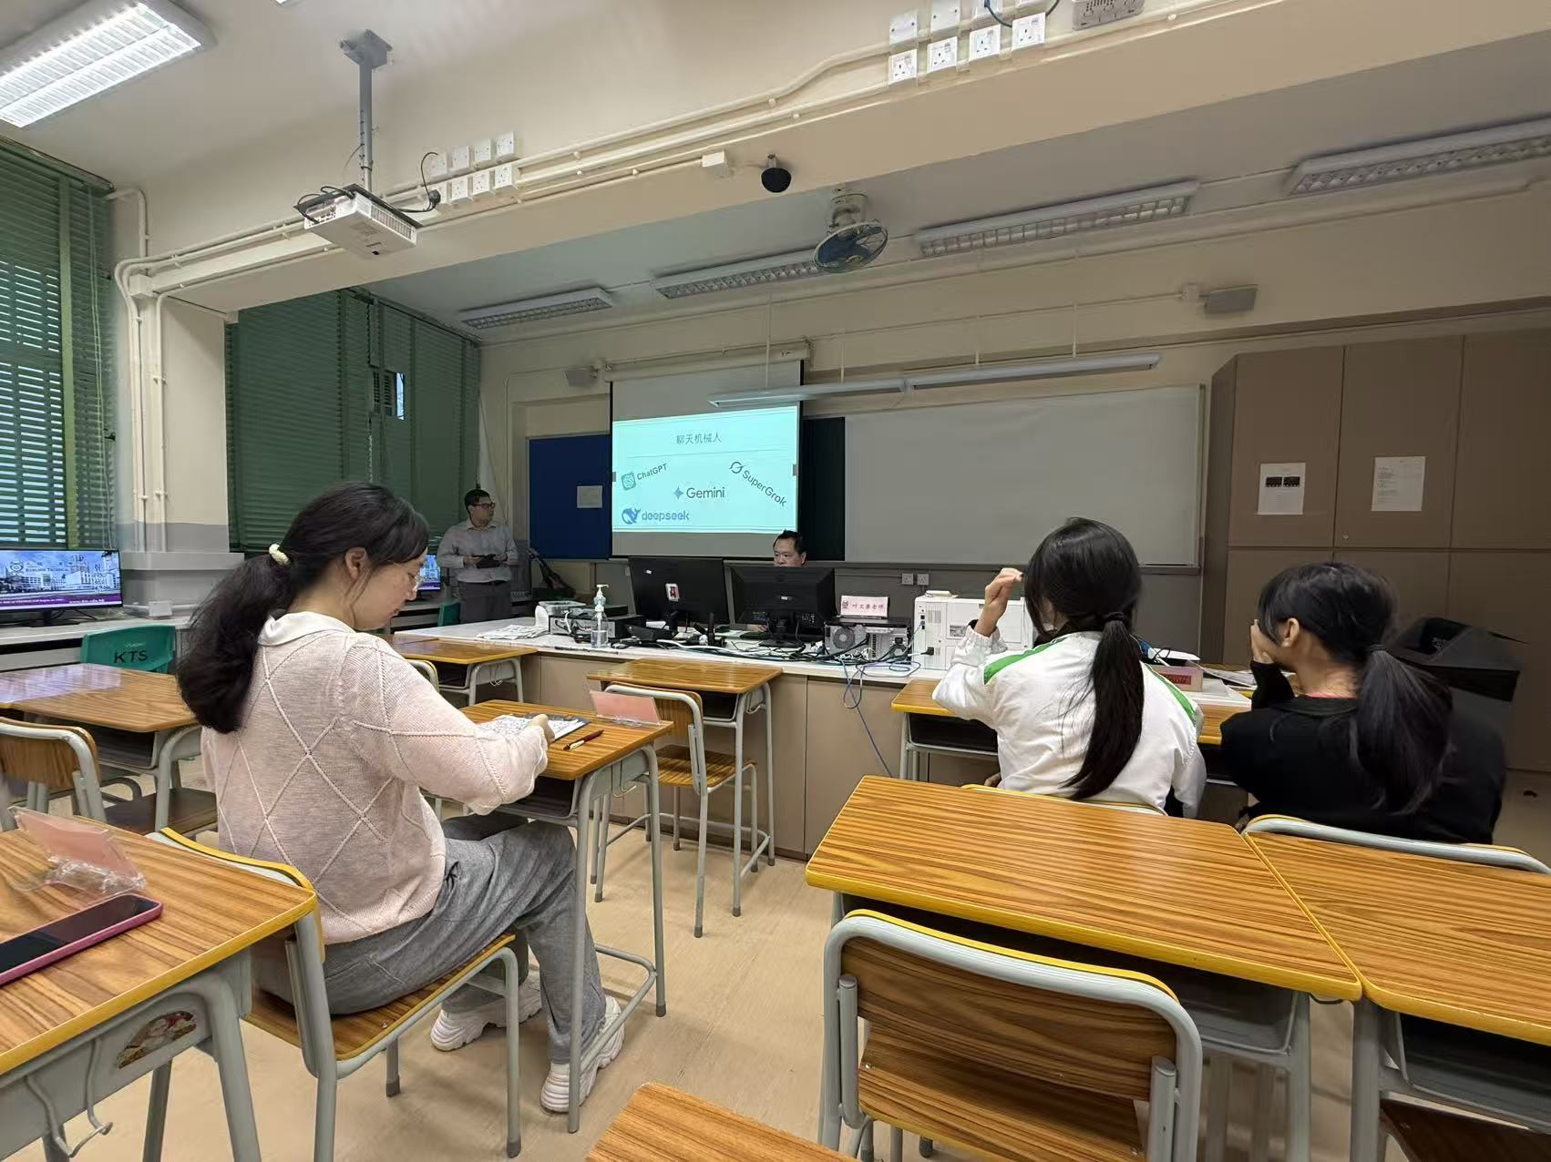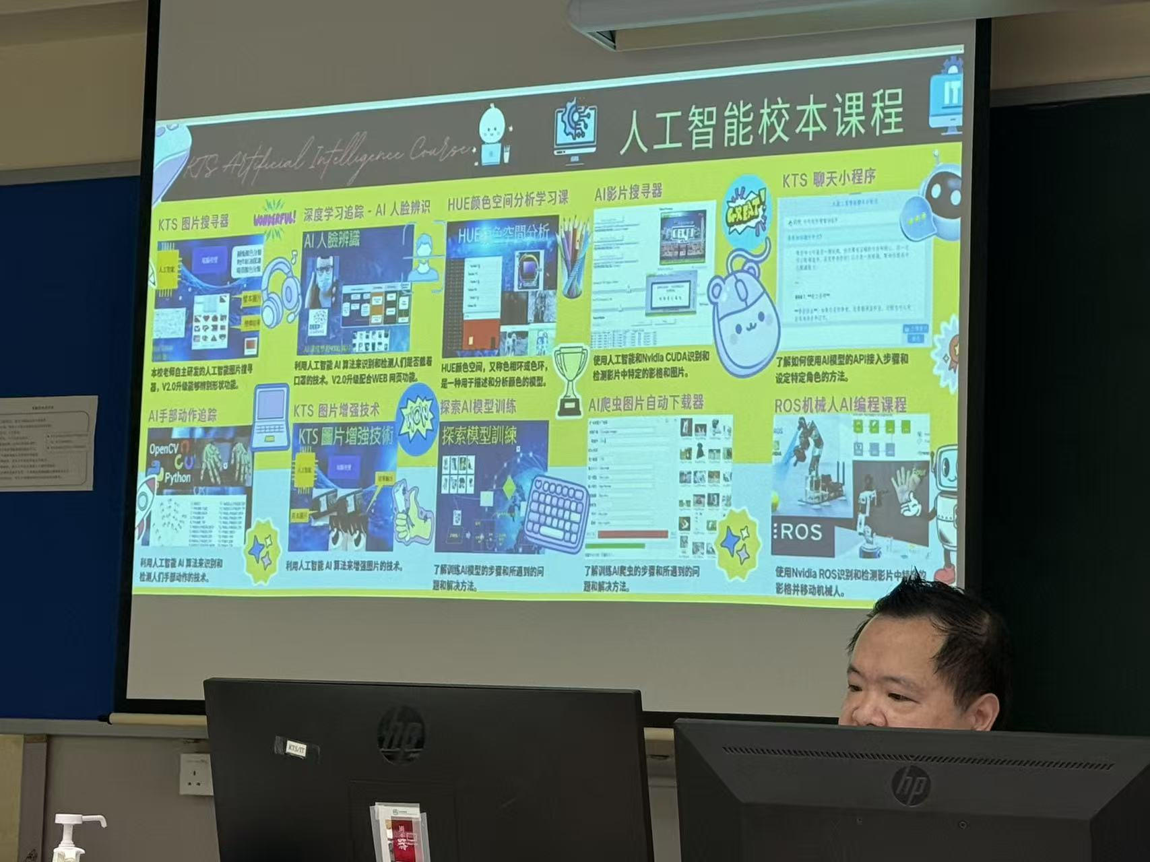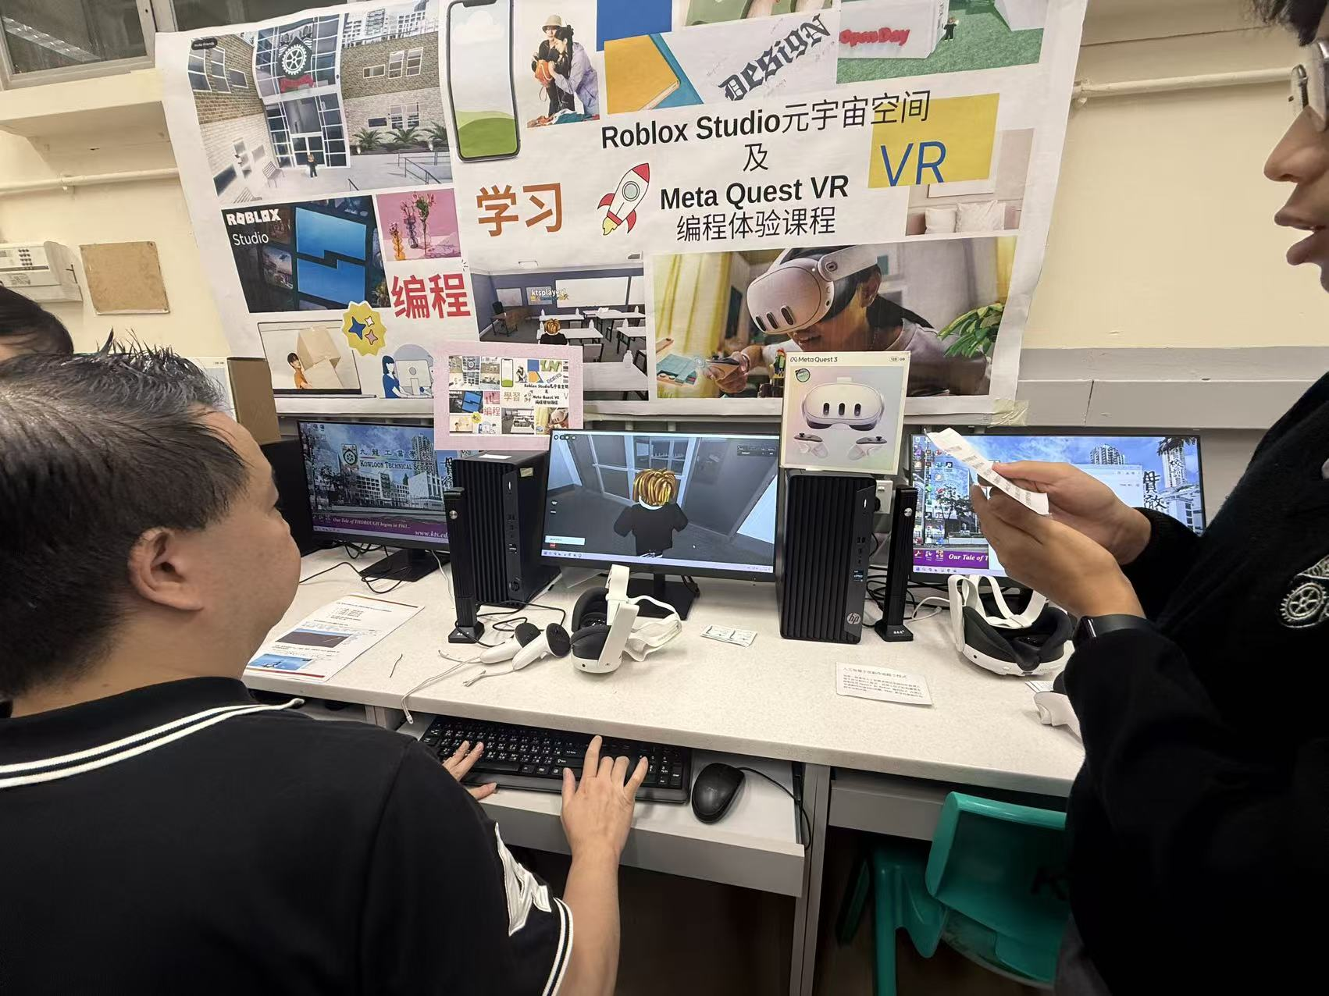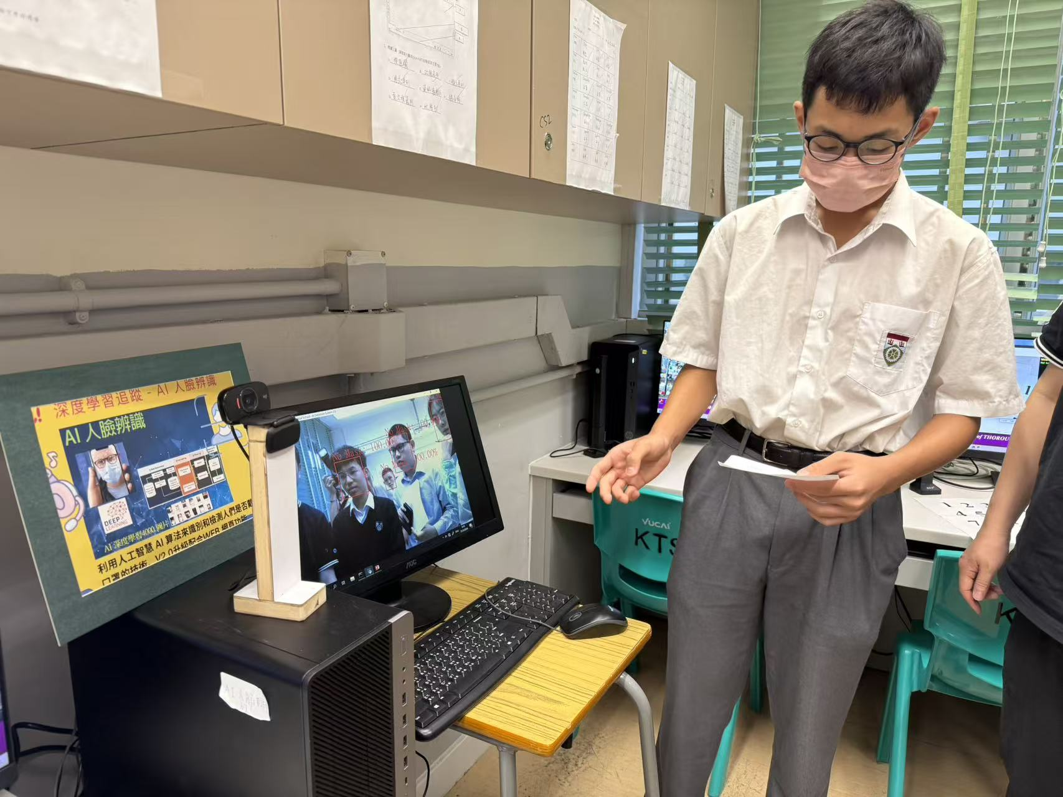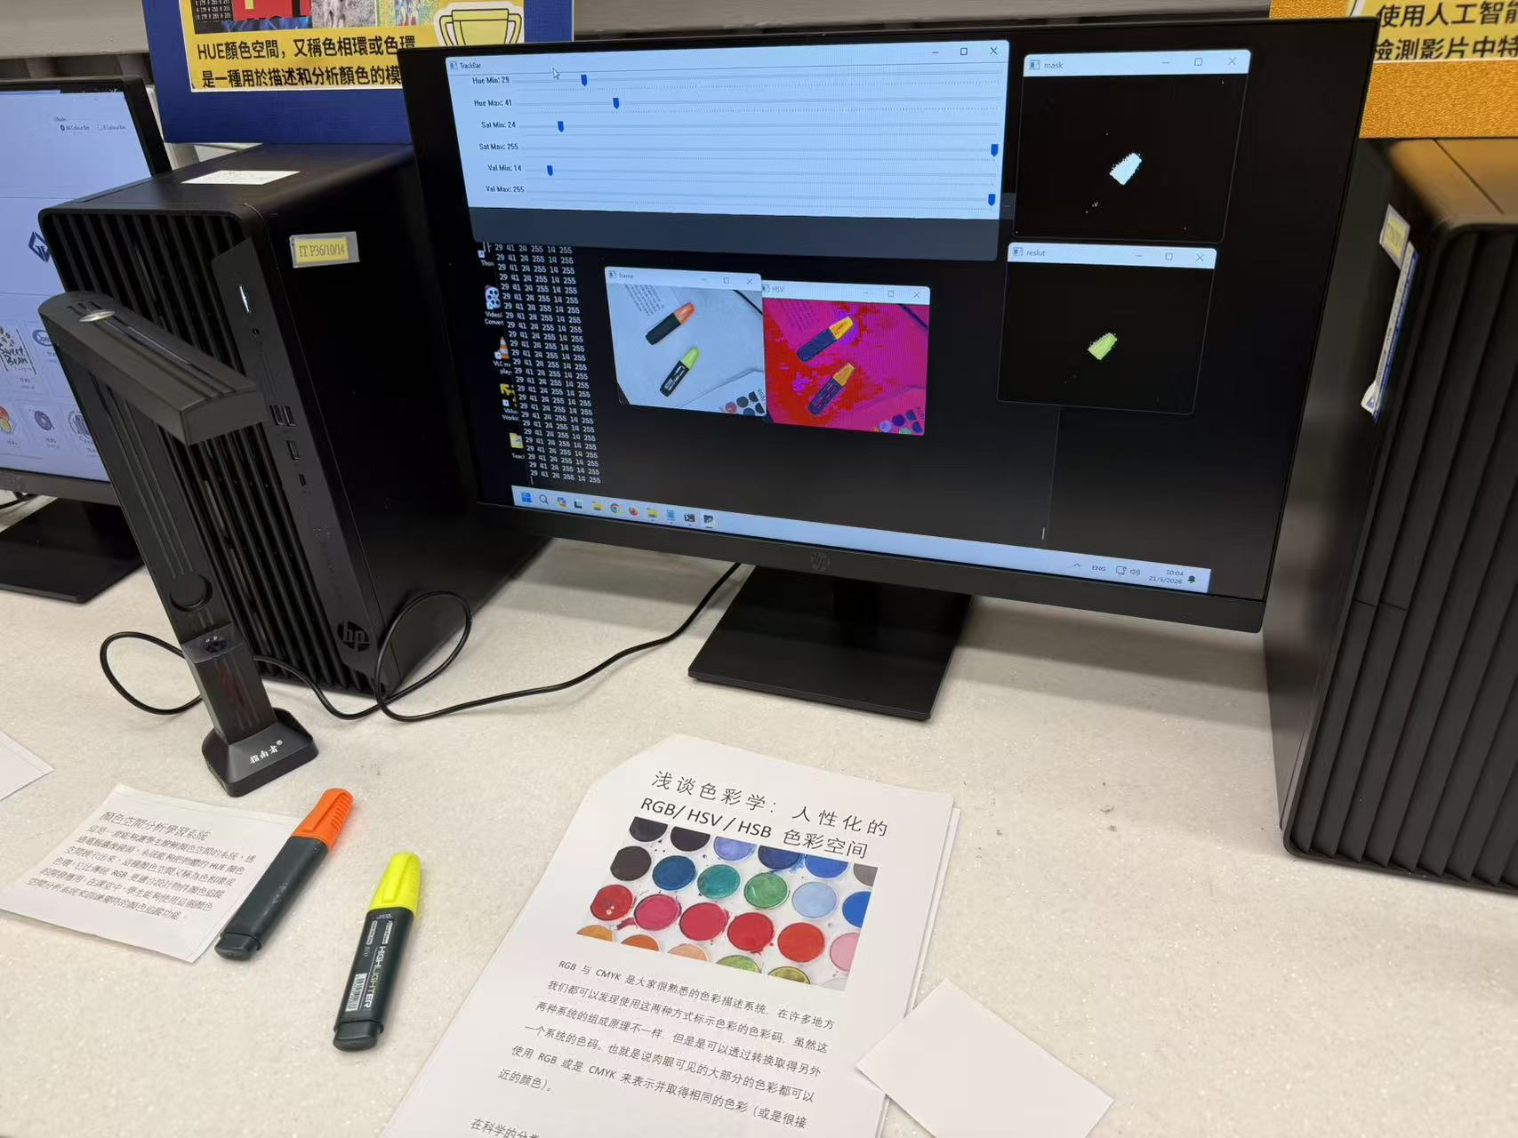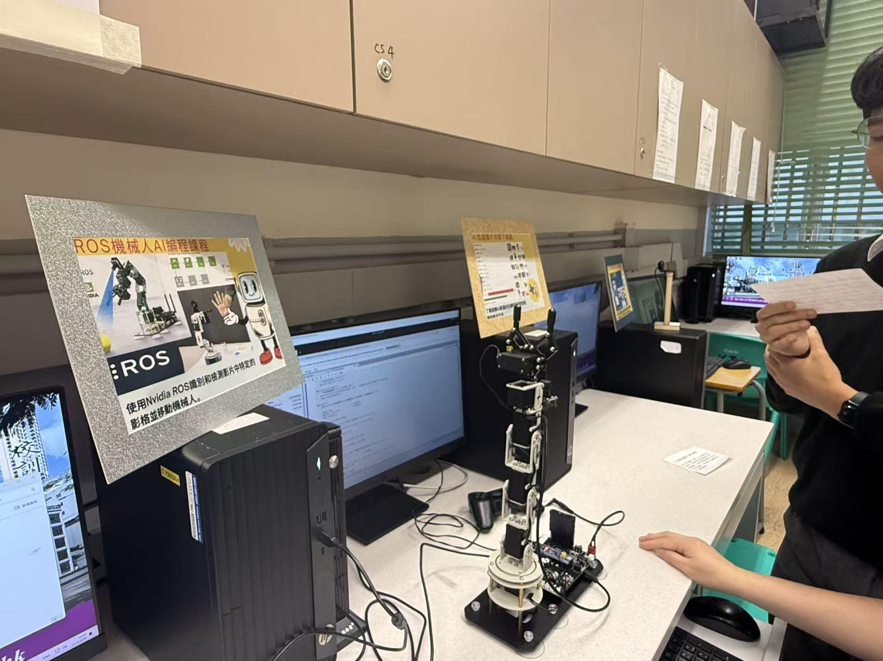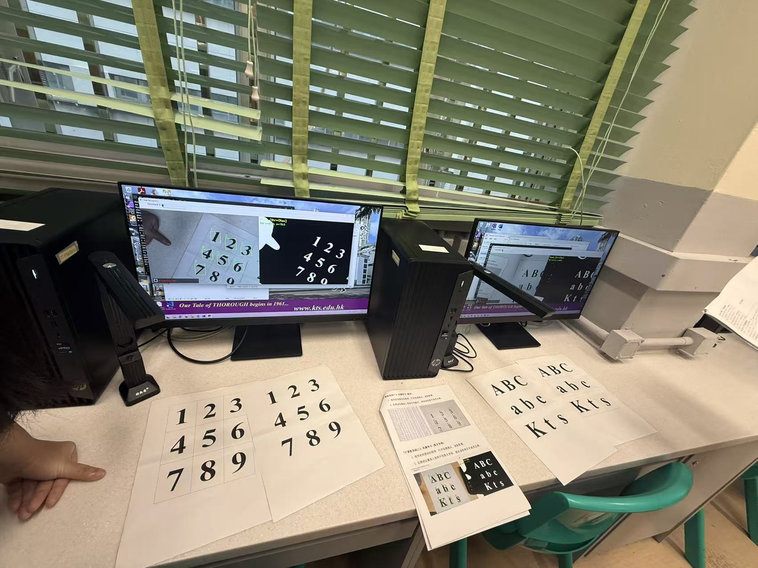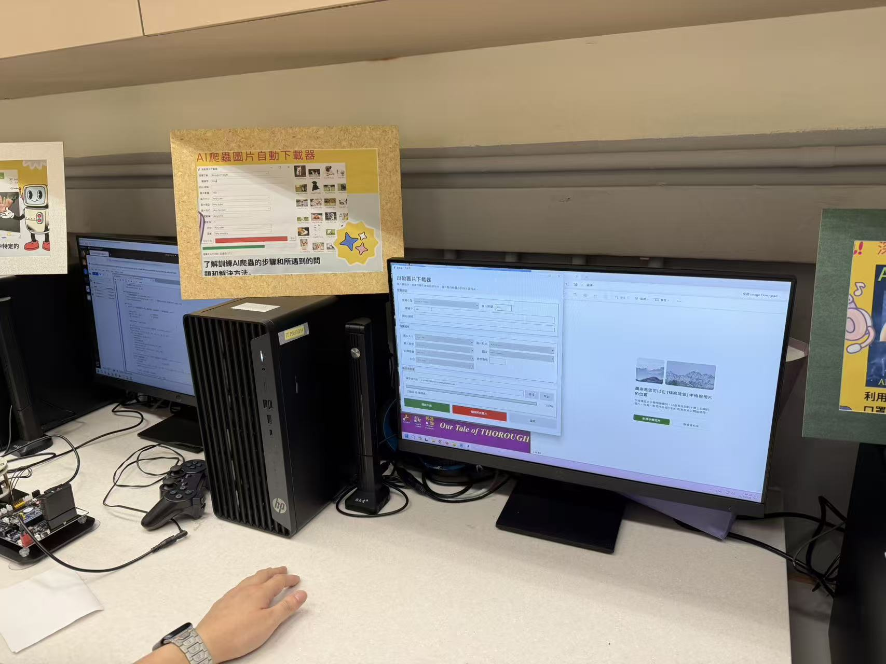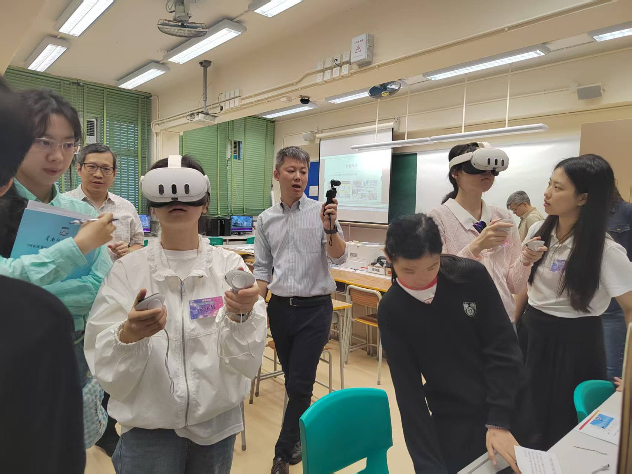

图2 人工智能活动分析

STEAM 教育分享：跨学科整合・真实应用
上午 10:15，胡丽蕴校长及各科教师向团队系统介绍学校STEAM 教育实施路径。叶伟强老师阐释 STEAM 跨学科理念，强调科学、技术、工程、艺术、数学的深度融合，突出实践、创新、协作、个性化发展。
九龙工业学校将 STEAM 全面融入校园生活：开设AI 辅助学习、化学模型建构、MRT 机器人训练，并开展AI 智能识别监测珊瑚白化等真实议题项目。学生在项目中运用多学科知识解决实际问题，实现从理论到应用、从课堂到社会的学习闭环，充分体现香港探究式、项目式、生活化的理科教育取向。
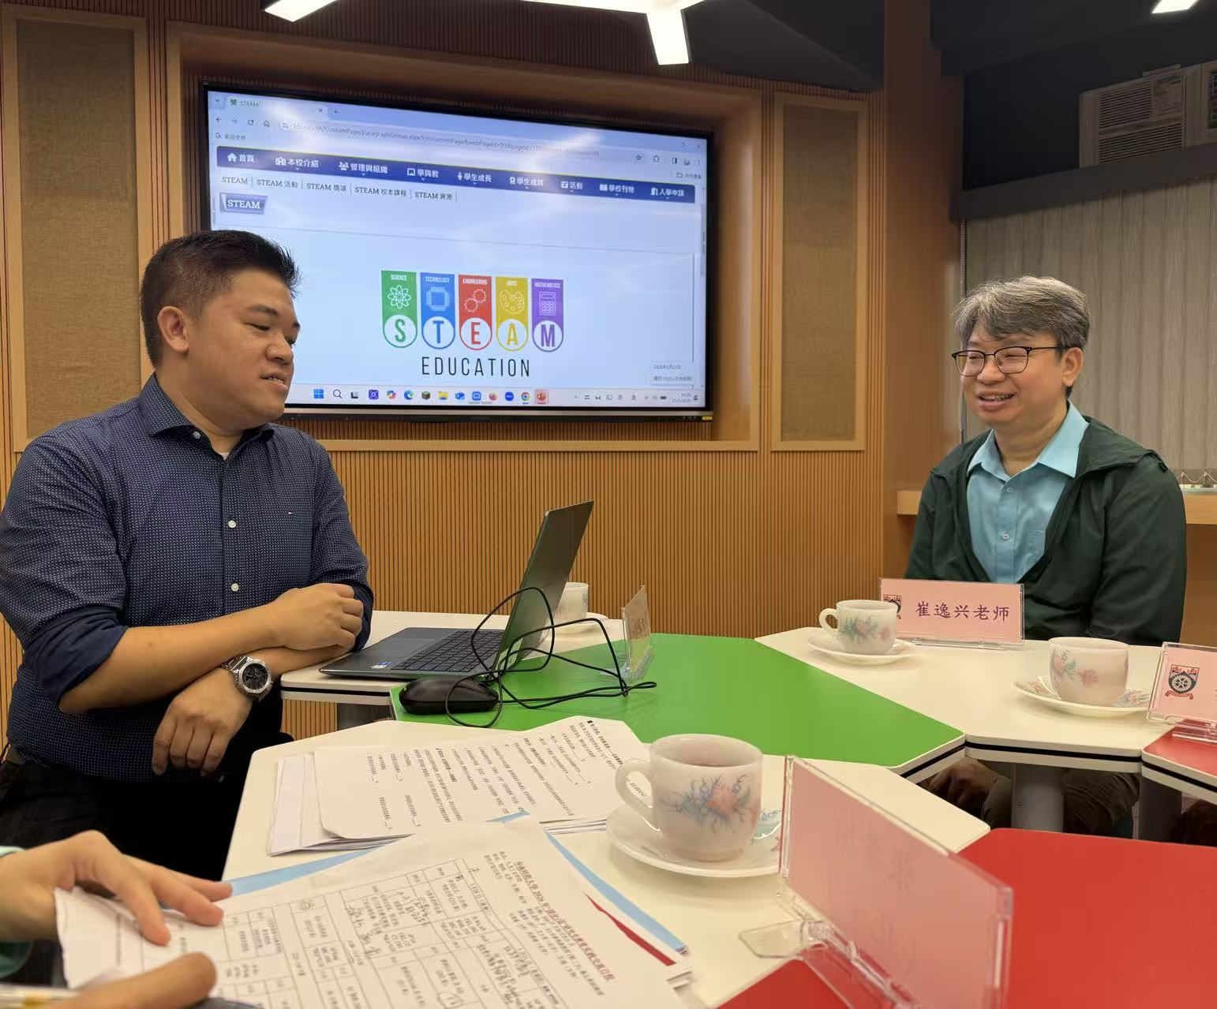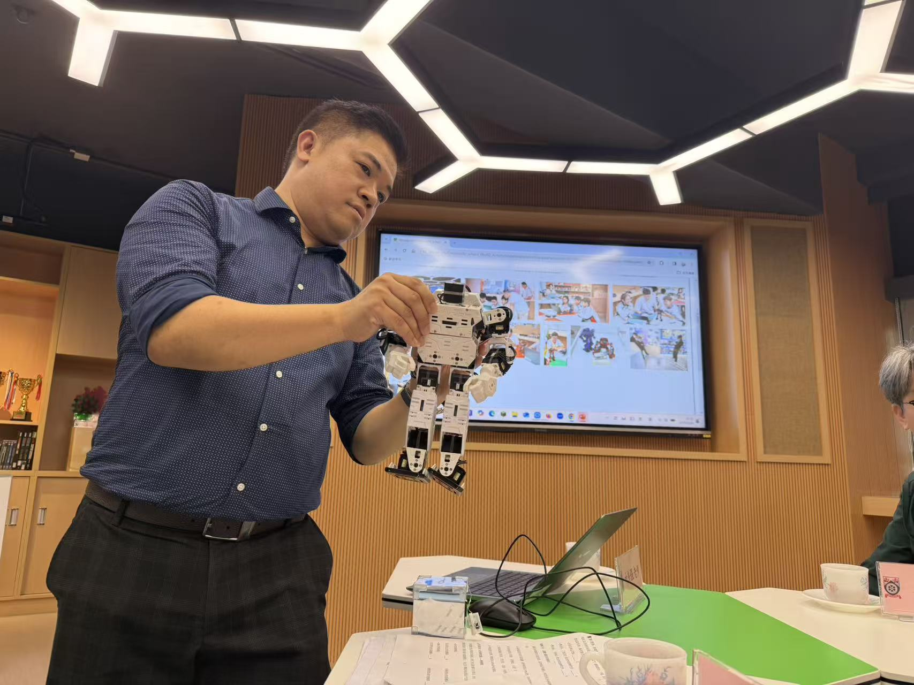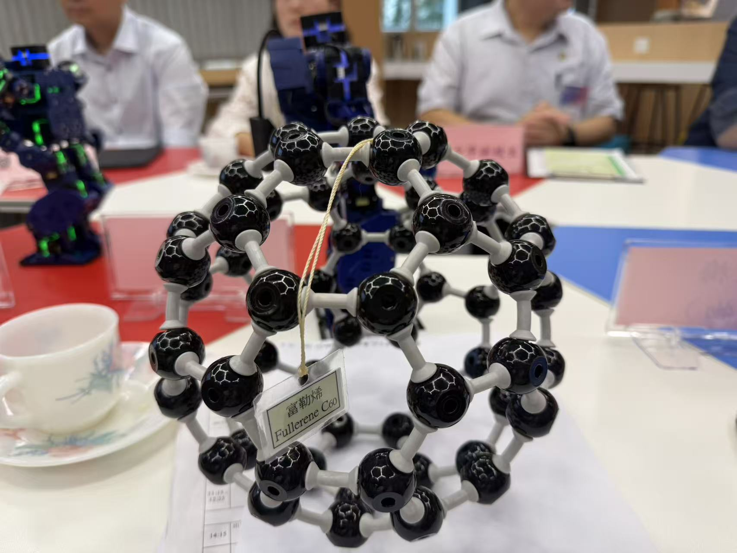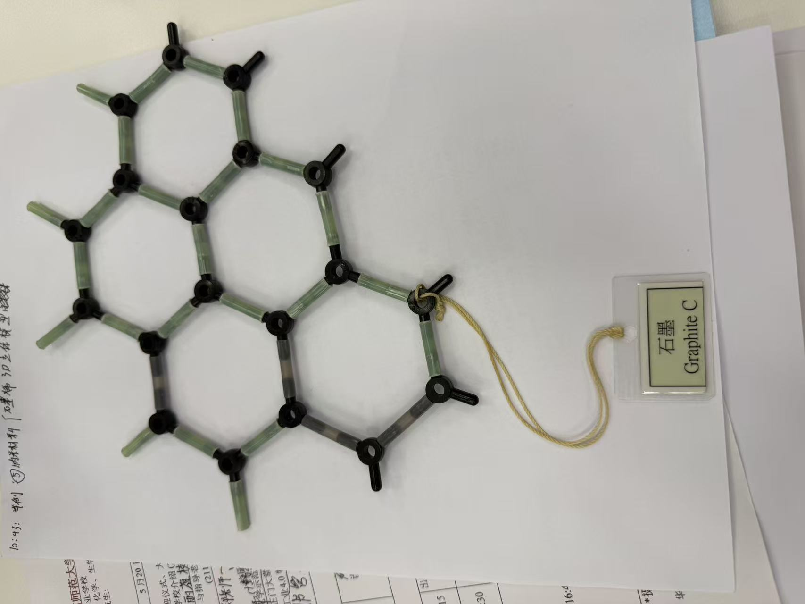
图3 STEAM模型展示

理科课堂观摩：AI 赋能・实验探究・双师协同

物理课堂：博伊尔定律 —— 技术辅助实证探究
11:15，崔逸兴老师带来博伊尔定律物理课。教师先回顾旧知，以生活视频引发讨论；学生两人一组，通过iPad 扫码完成虚拟实验、采集数据；再借助AI 工具自动作图，直观分析压强与体积的关系。理解规律后，再衔接 DSE 文凭试习题训练。课堂实现实验 — 数据 — 建模 — 应用一体化，凸显科技赋能理科教学的优势。
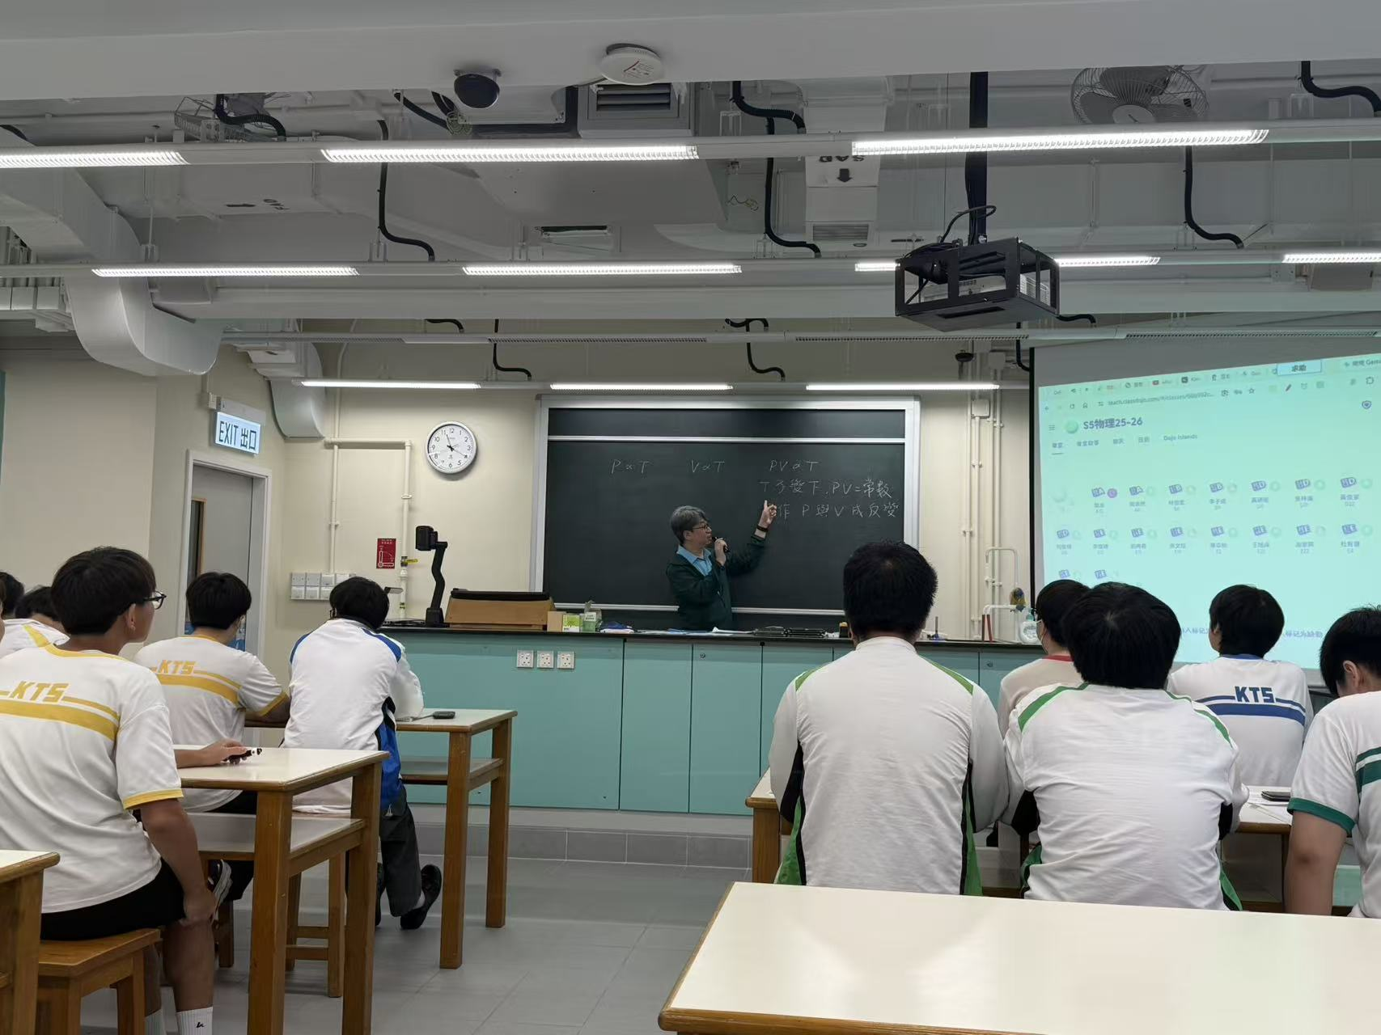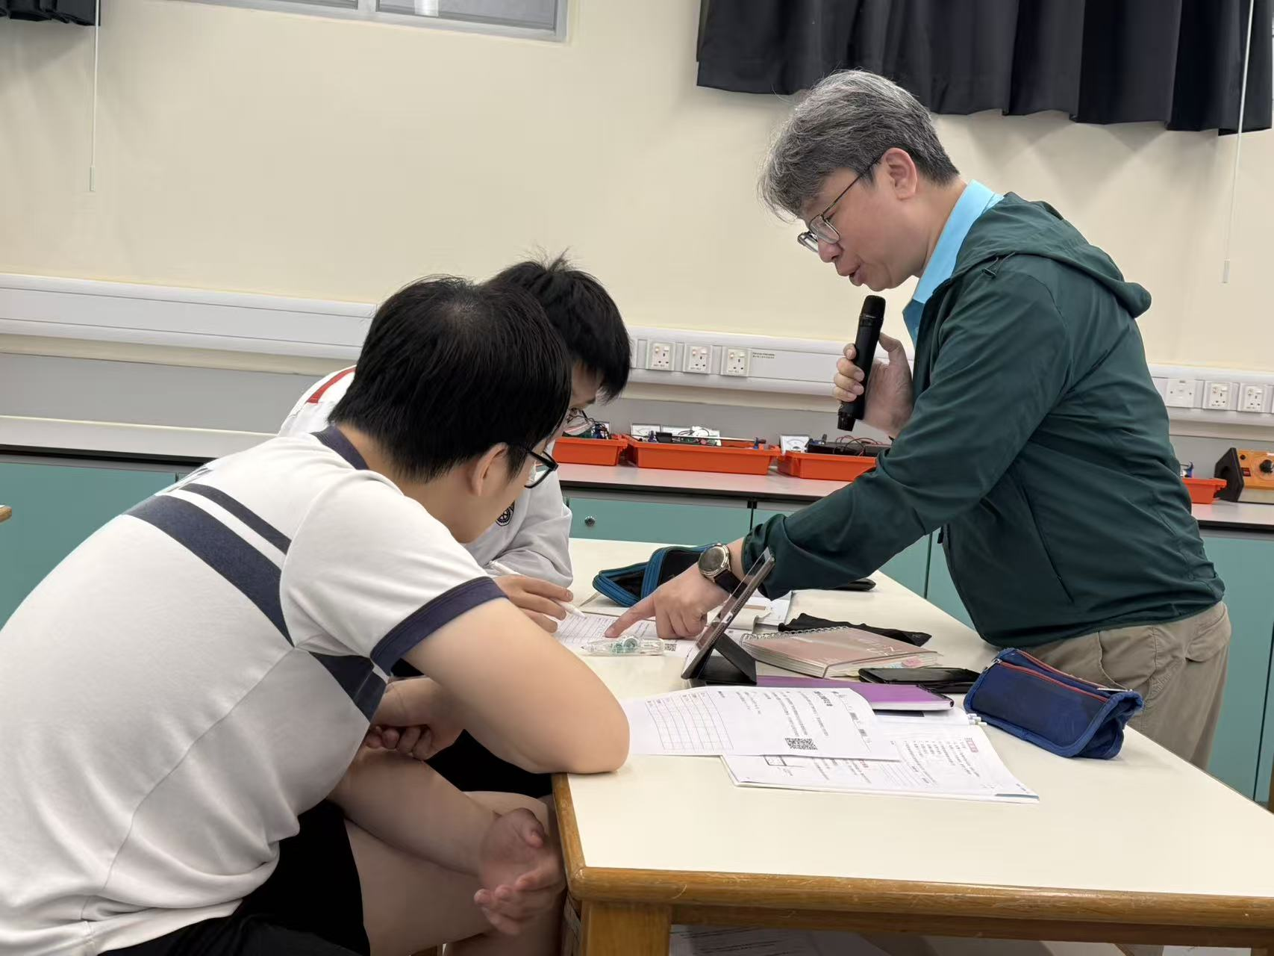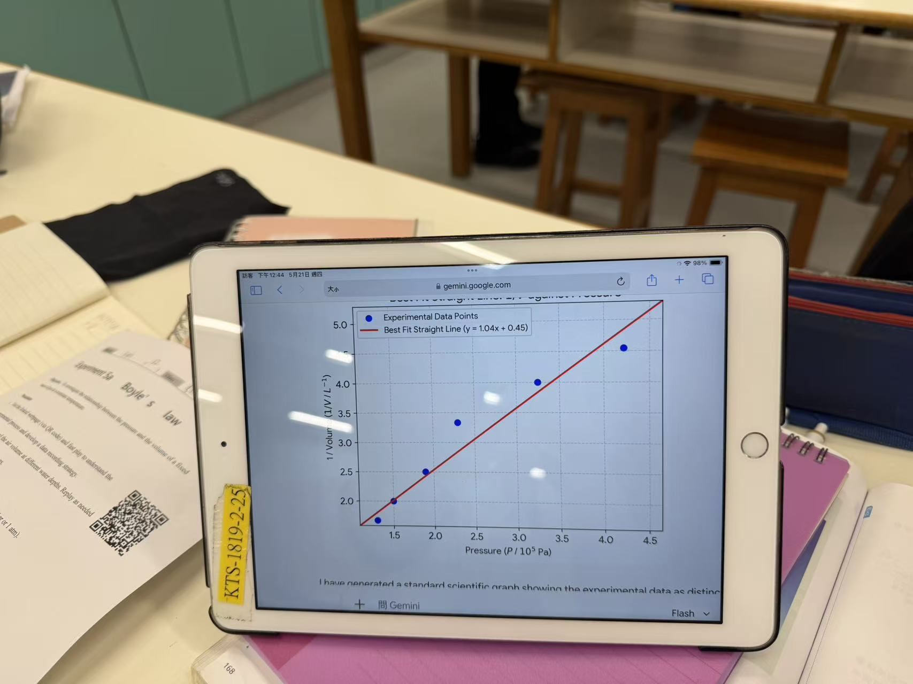
图4 香港九龙工业学校物理课课堂

生物课堂：呼吸作用 —— 双师配合・高效互动
11:50，胡恺琪老师与黄老师合作开展呼吸作用教学。胡老师负责问题引导、任务驱动；黄老师负责知识点梳理、答疑解惑。双师协同分工明确、配合默契，既保证知识讲解透彻，又实现对学生实验操作、小组合作的精准指导。课堂秩序规范、学生专注投入，体现香港理科重实验、重过程、重合作的教学传统
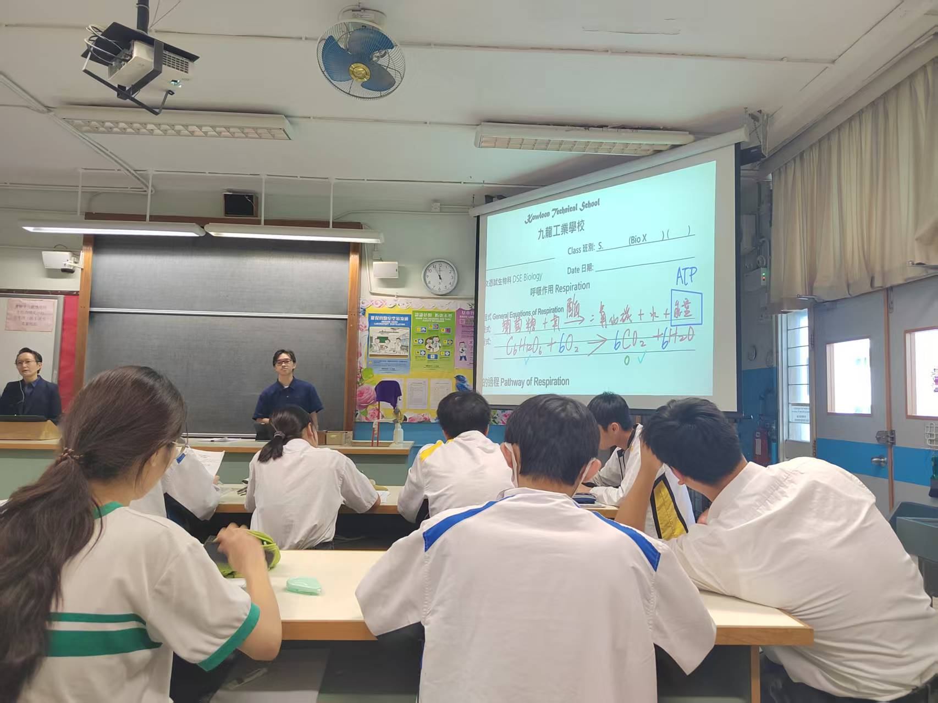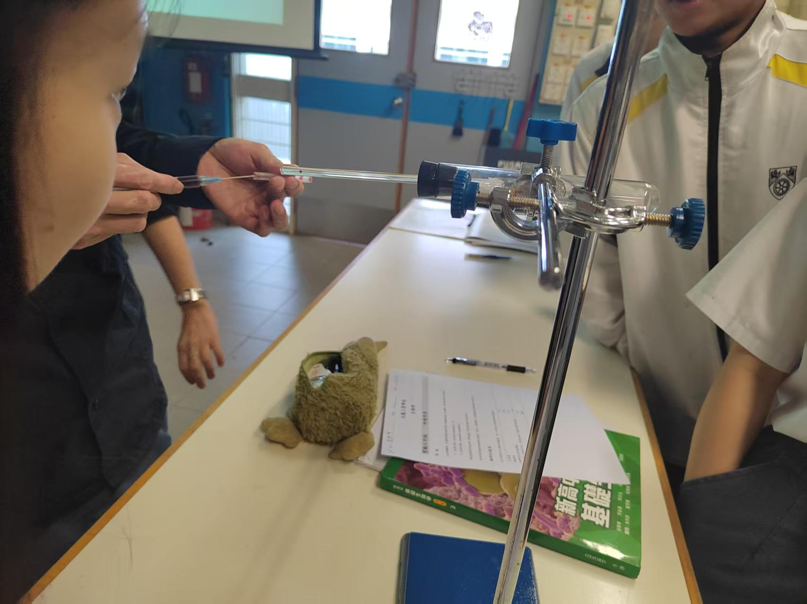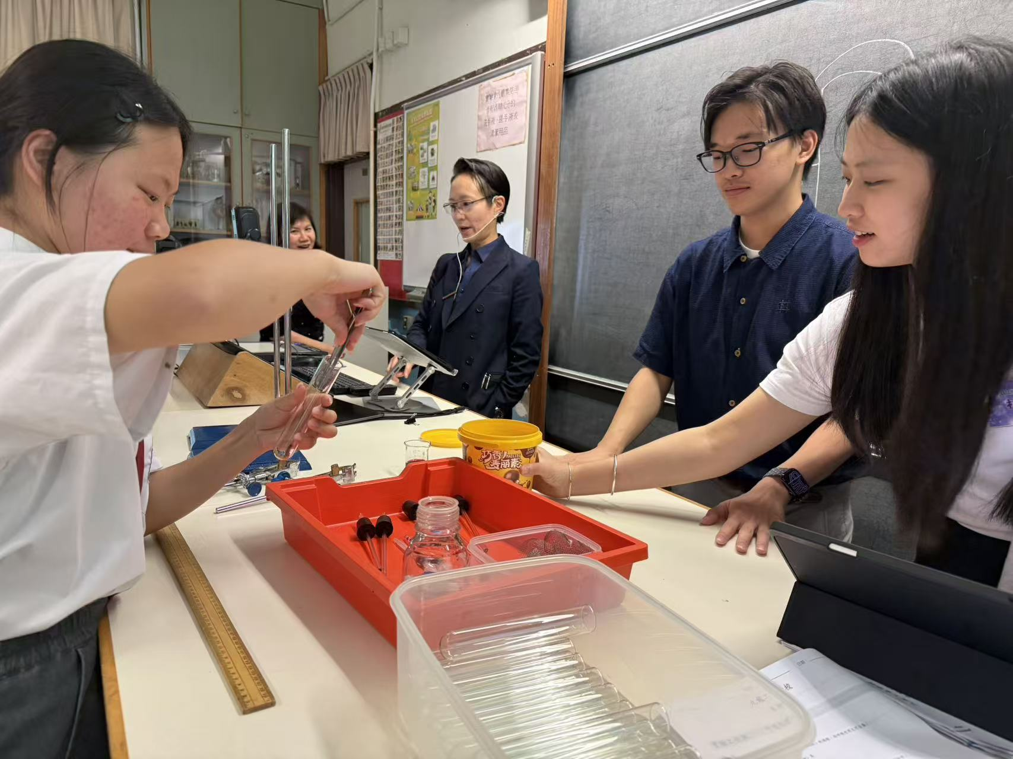
图5 香港九龙工业学校生物课课堂

化学实验：饮料浓度探究 —— 操作实证・素养落地
13:45，叶老师带领团队观摩比尔定律实验课。教师以生活饮料为情境提出问题，讲解原理后指导学生自主配制不同浓度溶液，实测吸光度并验证浓度与吸光度的定量关系。实验强调规范操作、数据真实、现象观察，让学生在动手实践中建构化学概念，强化科学探究与证据意识。
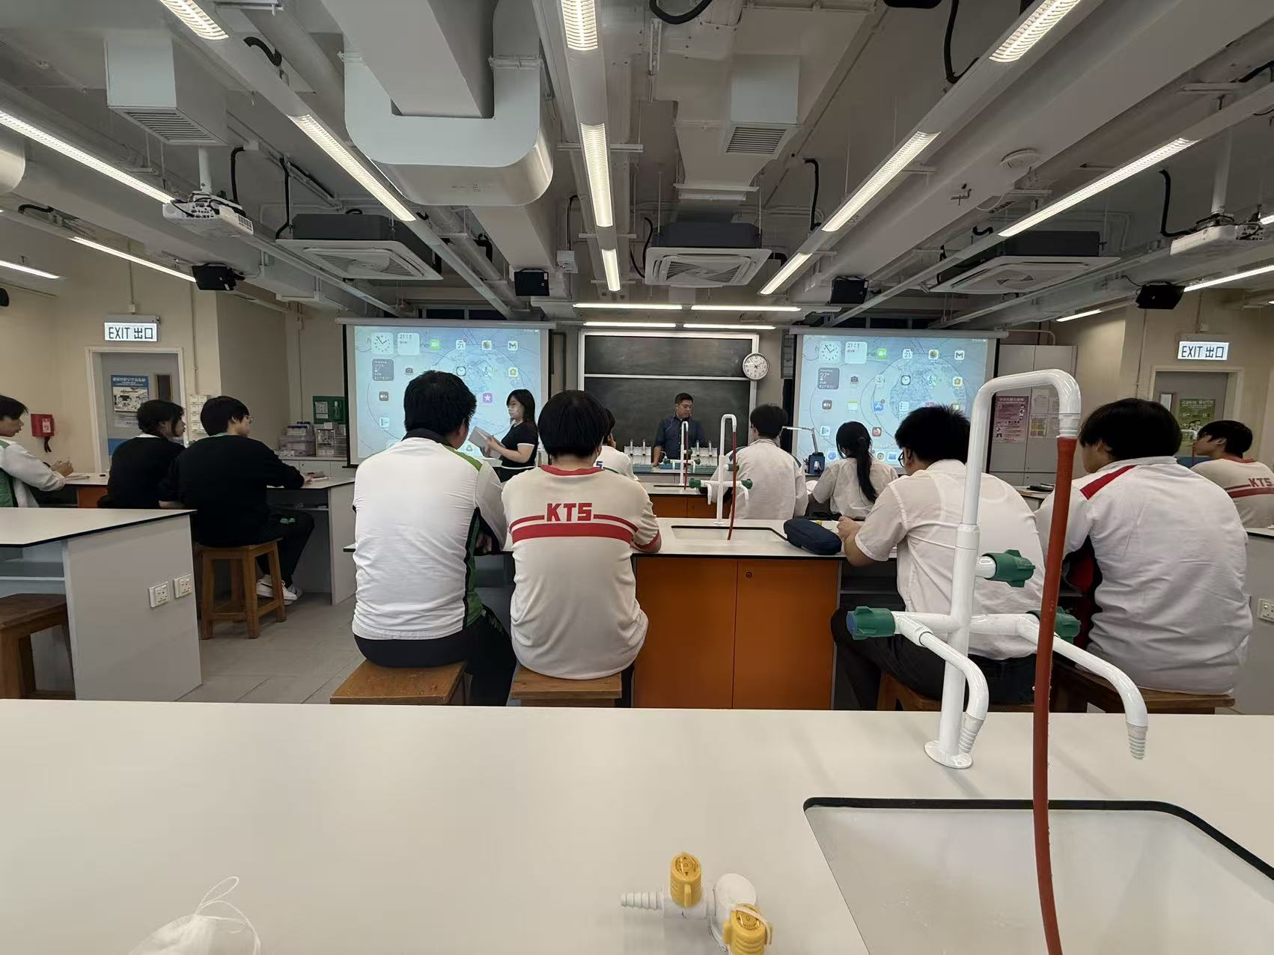
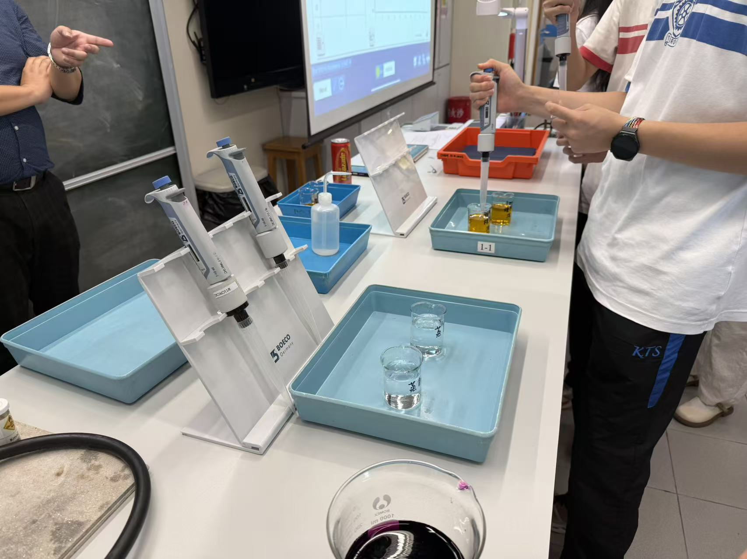
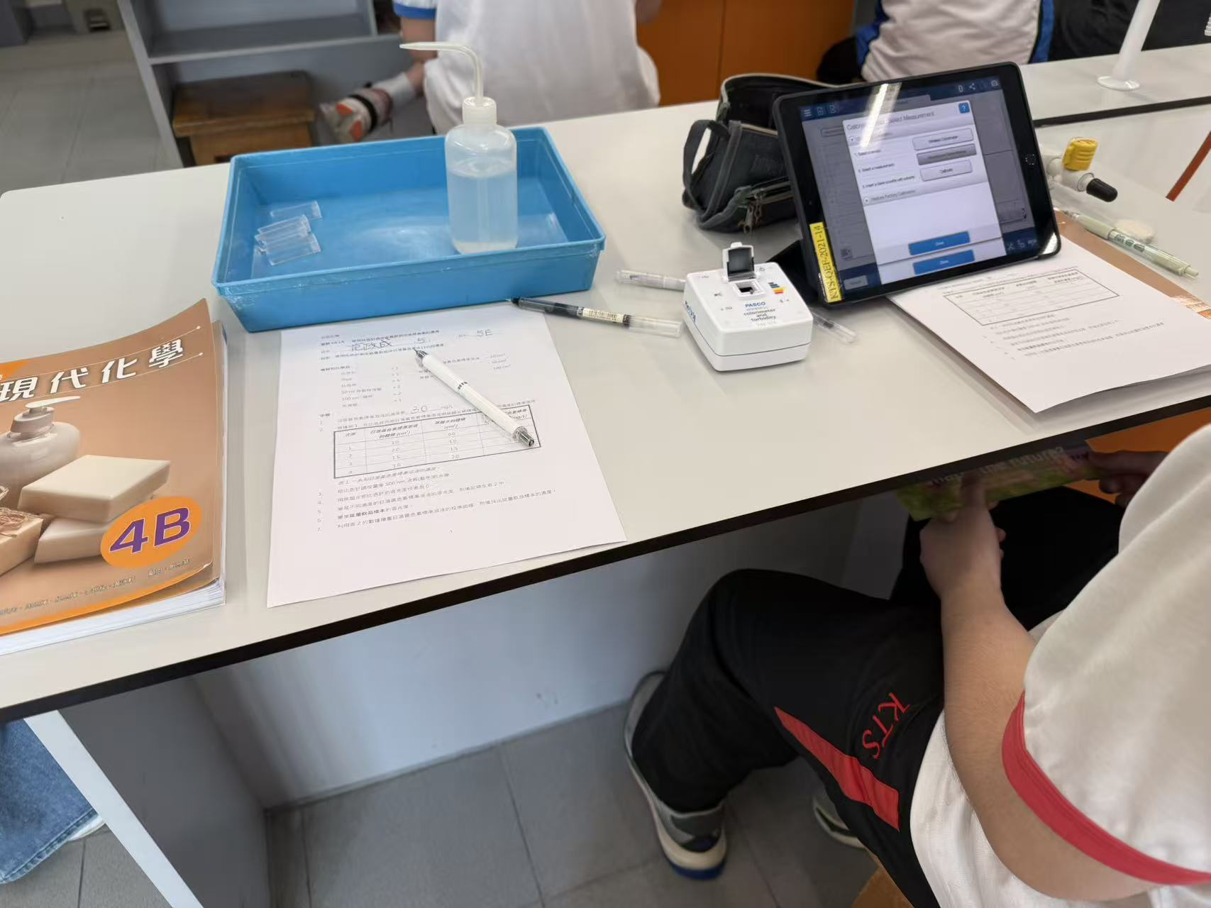
图6 香港九龙工业学校化学课课堂

跨地教研交流：理化生教学目标对比
下午 14:20，团队与物理、生物学科教师开展内地 — 香港理科教学对比研讨。双方围绕课程目标、教学内容、课堂模式、评价方式深入交流，形成清晰共识：
内地理化生：强调系统知识建构、逻辑推理、应试能力、家国情怀与社会责任，知识体系严谨、深度突出。
香港 DSE 理化生：聚焦科学素养、探究能力、批判性思维、生活应用与国际视野，英语教学比重高，校本实验与探究性学习占比大，评价更注重过程与实践。
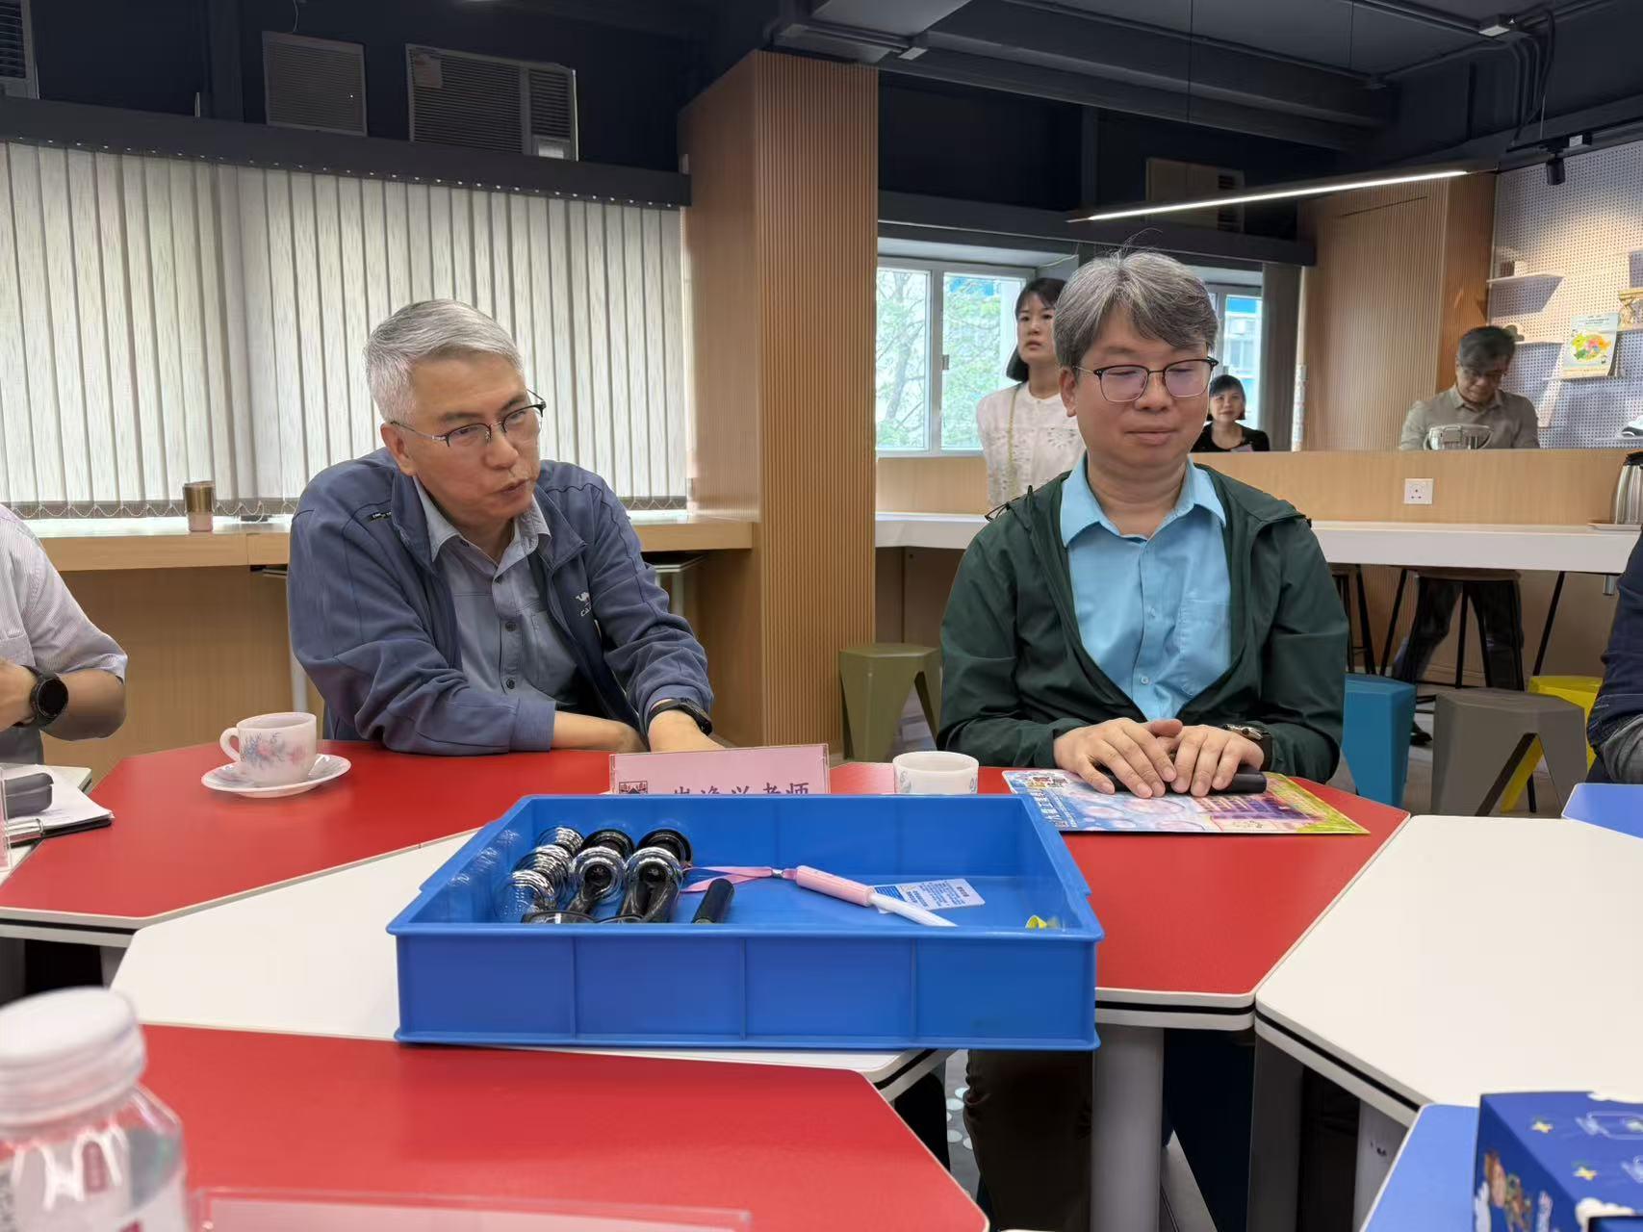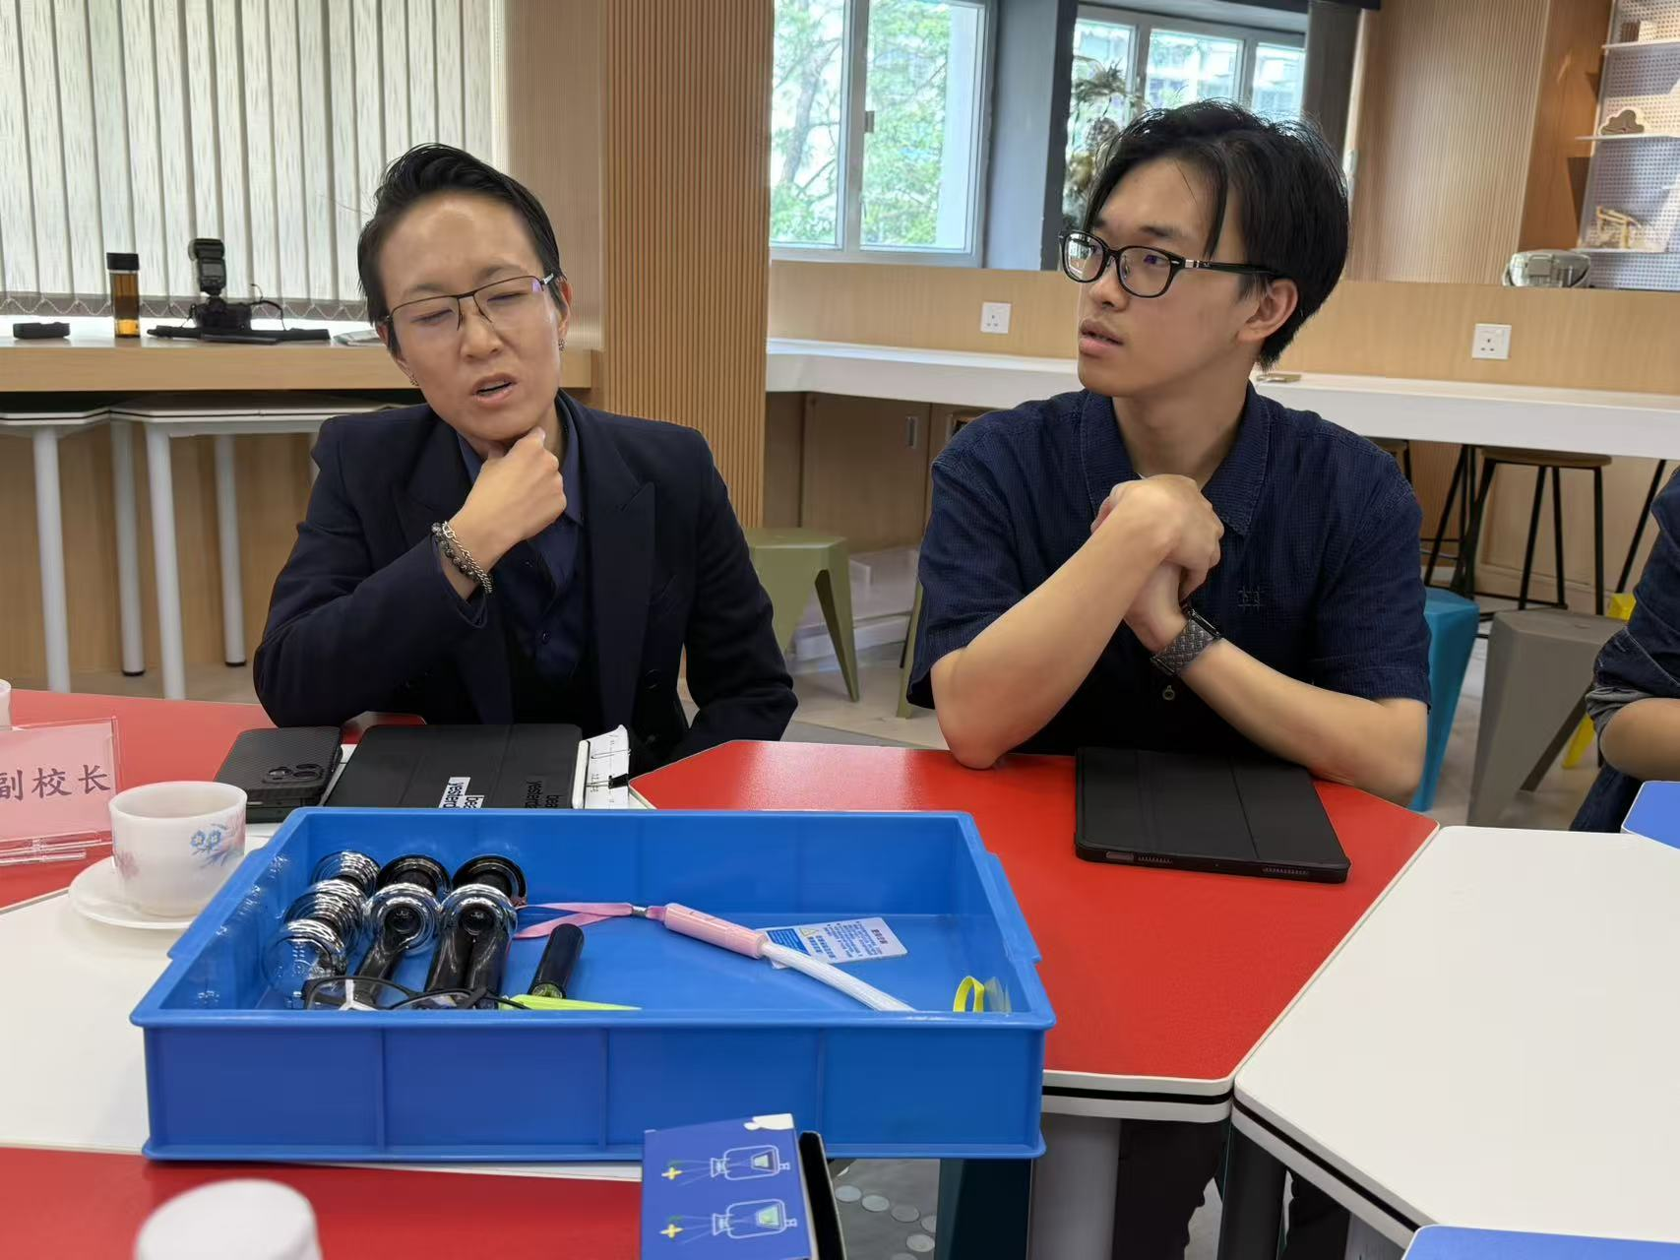
图6 教研活动

校园文化体验：全人教育・中华文化浸润
下午 15:45，在副校长及朱老师带领下，团队参与学校中华文化日活动。现场体验家长与学生共同制作的饺子、粽子，品尝蜂蜜桂花茶，参与传统手工体验；同时观摩并参与赛船健身、飞镖投射等社团活动，欣赏管乐团表演。
活动将传统文化、体育健身、艺术美育、社团发展融为一体，体现香港教育德智体群美五育并举、重视中华文化认同与学生全面发展的育人追求。
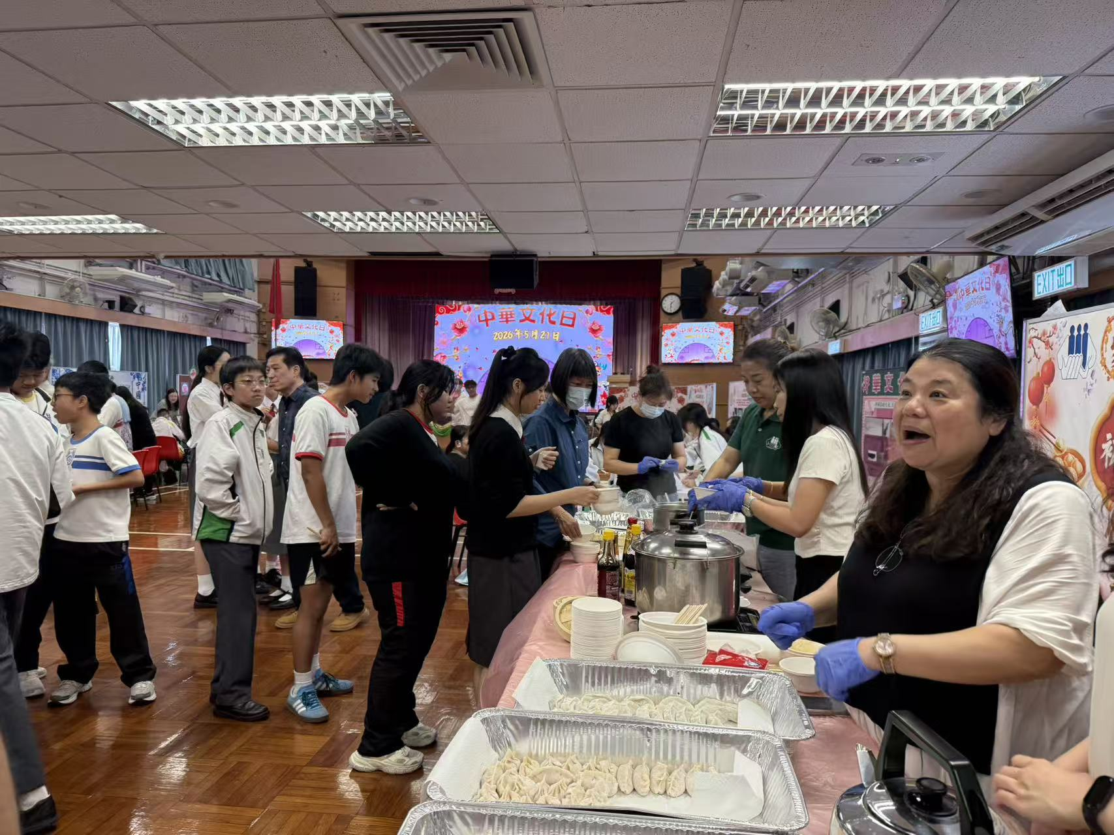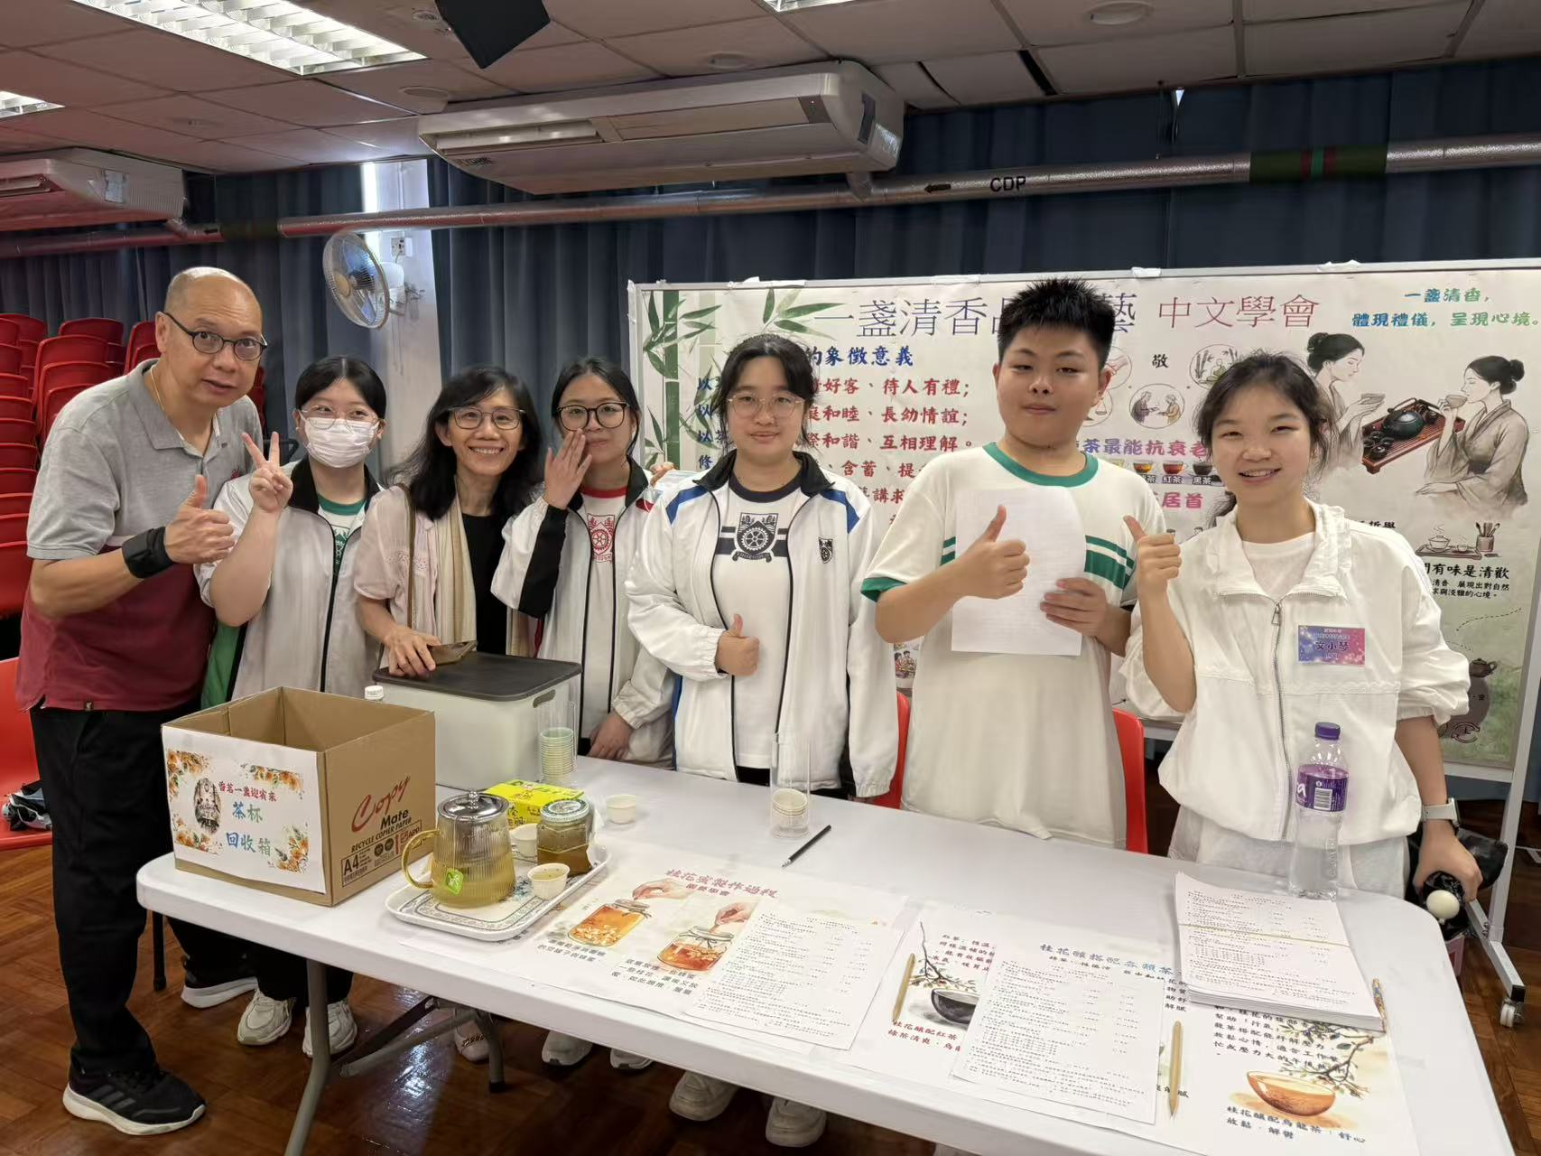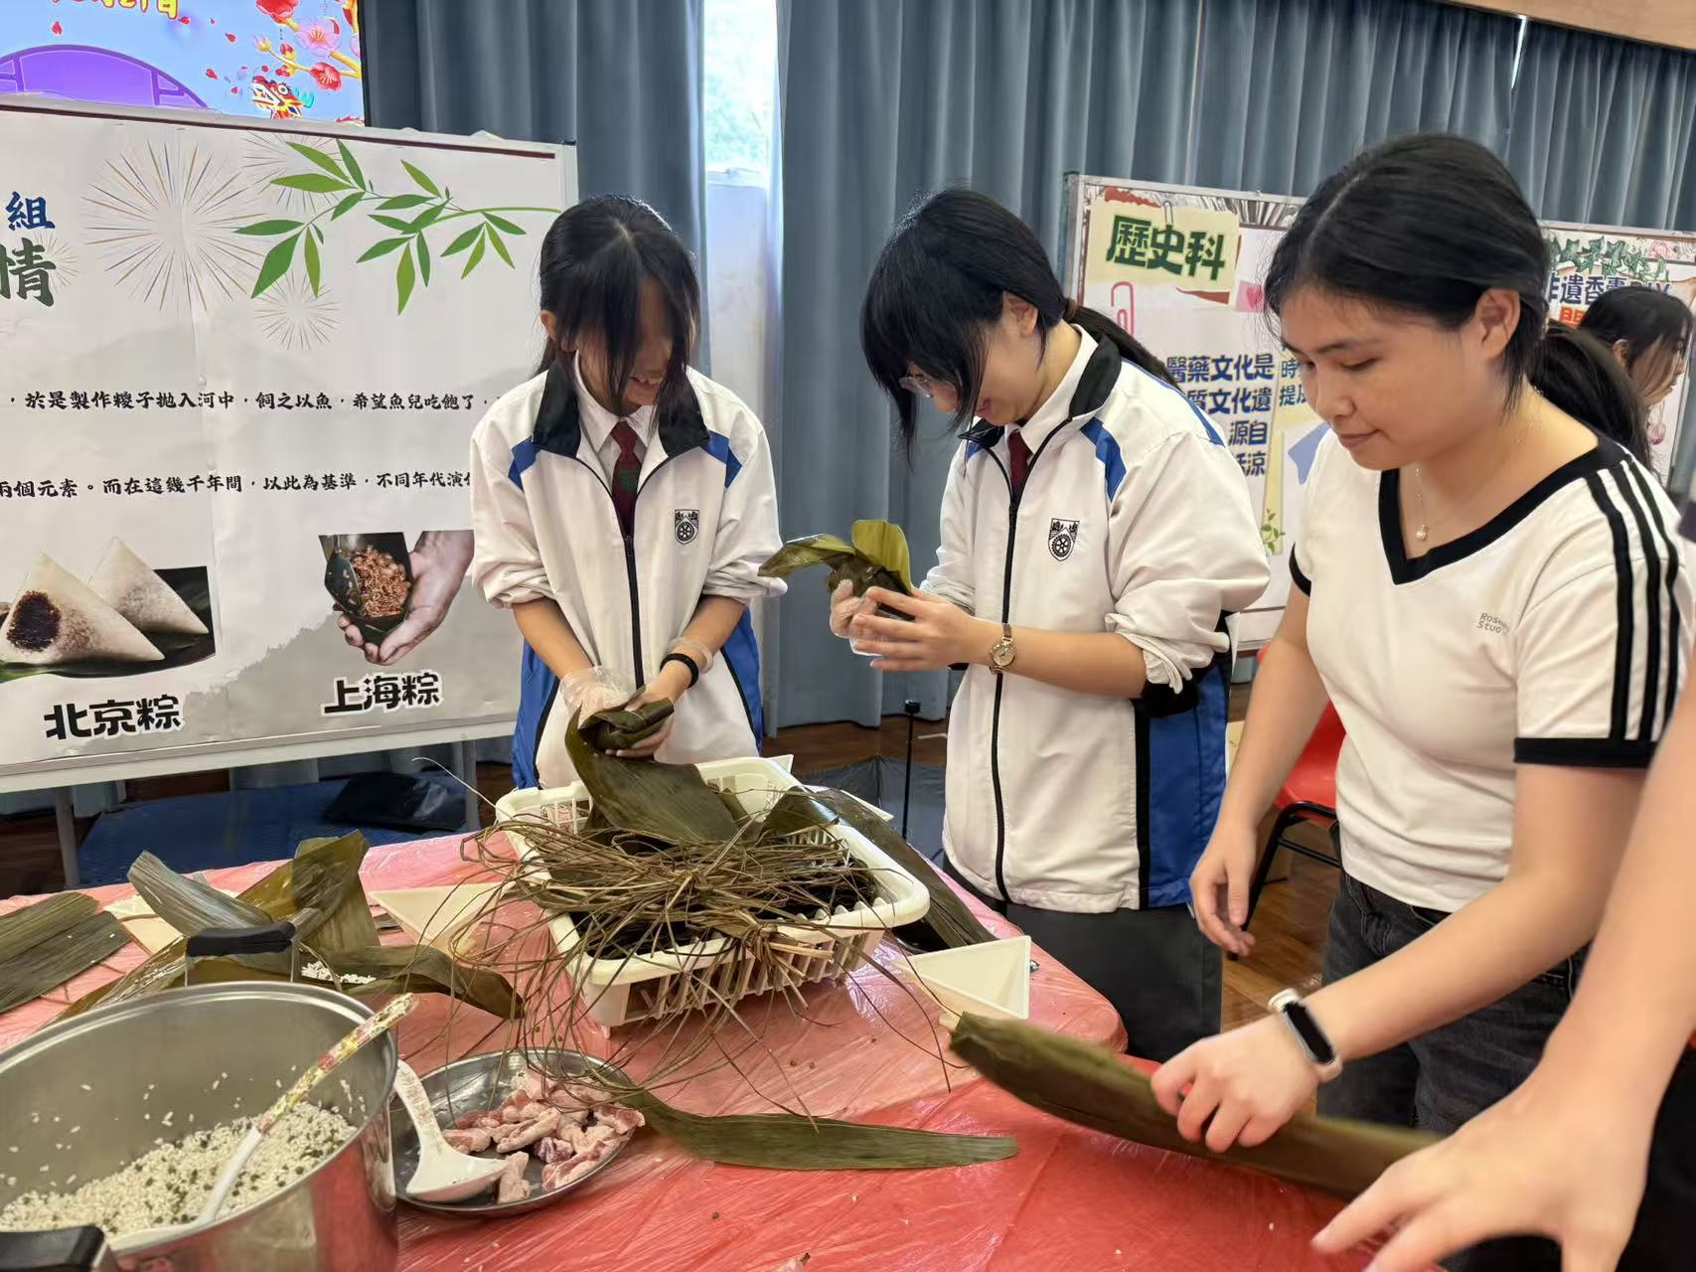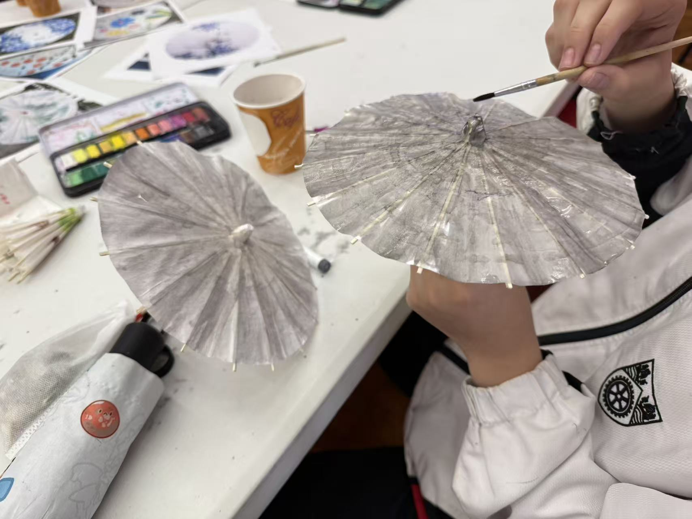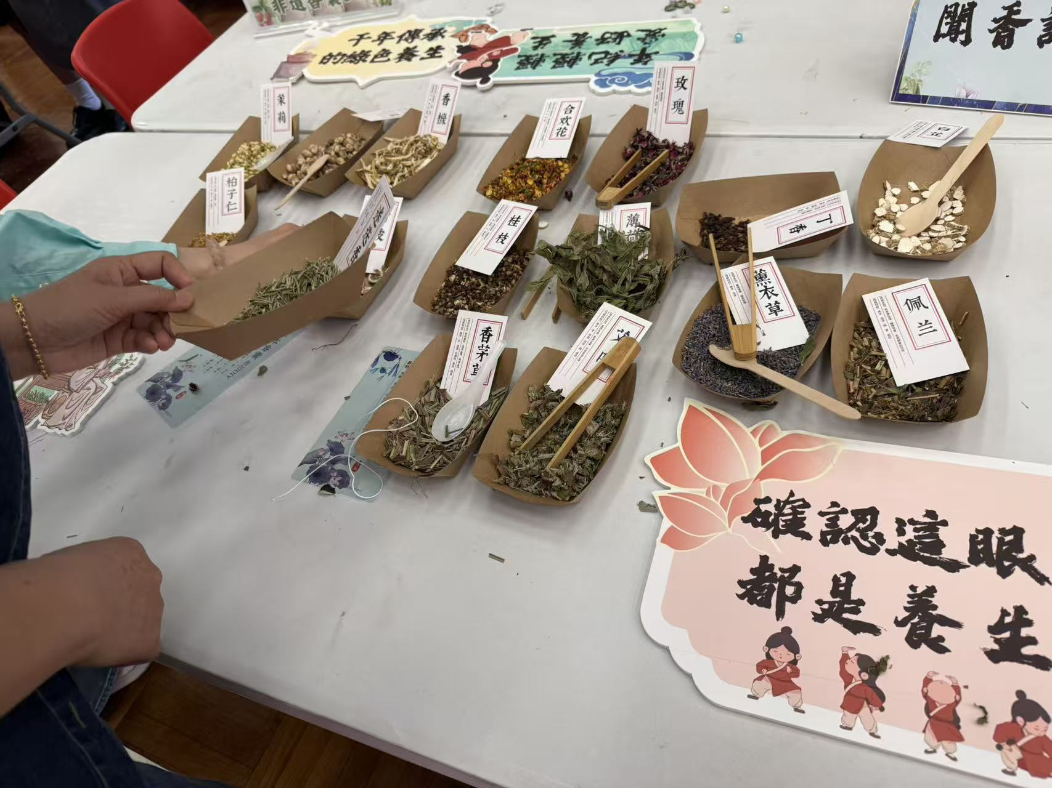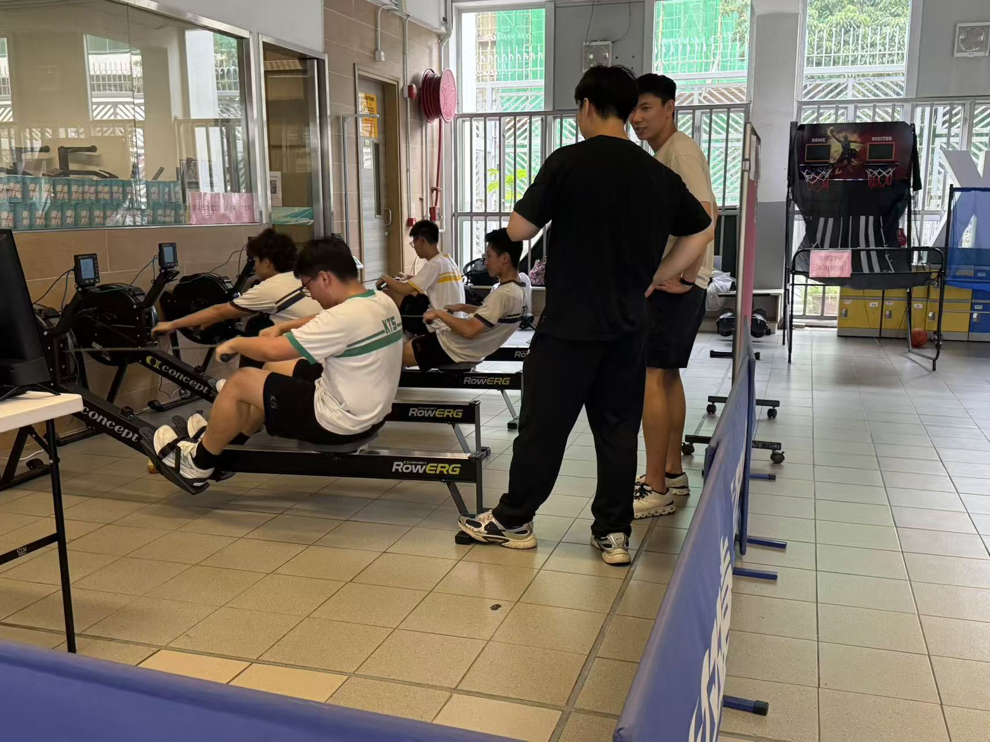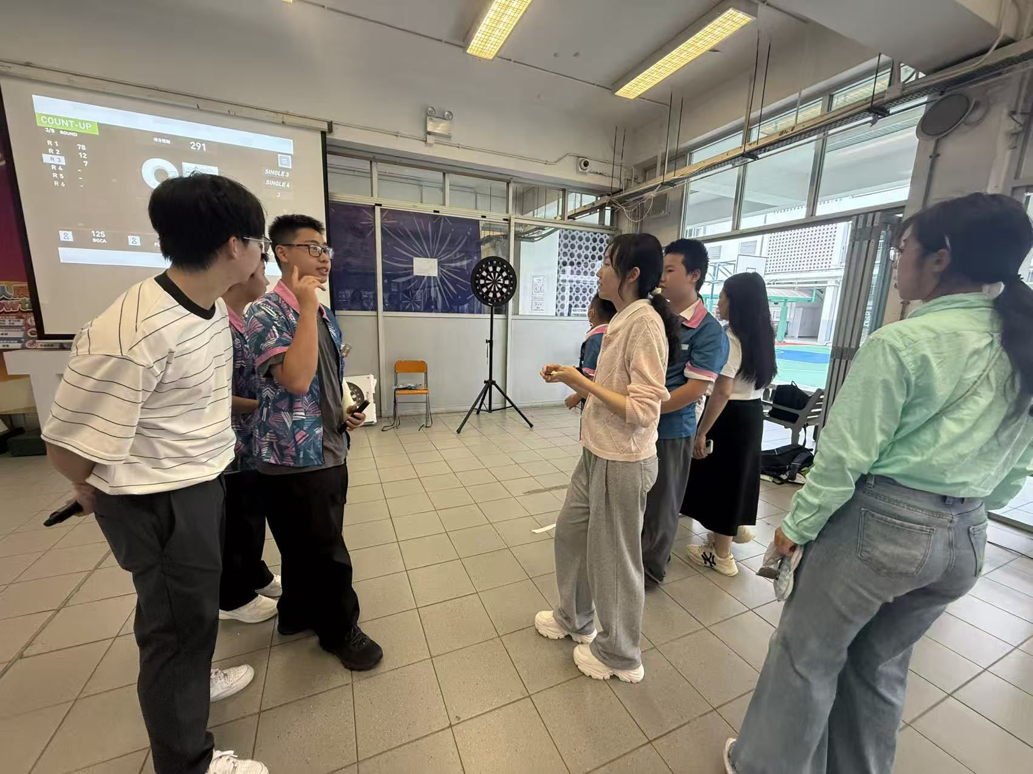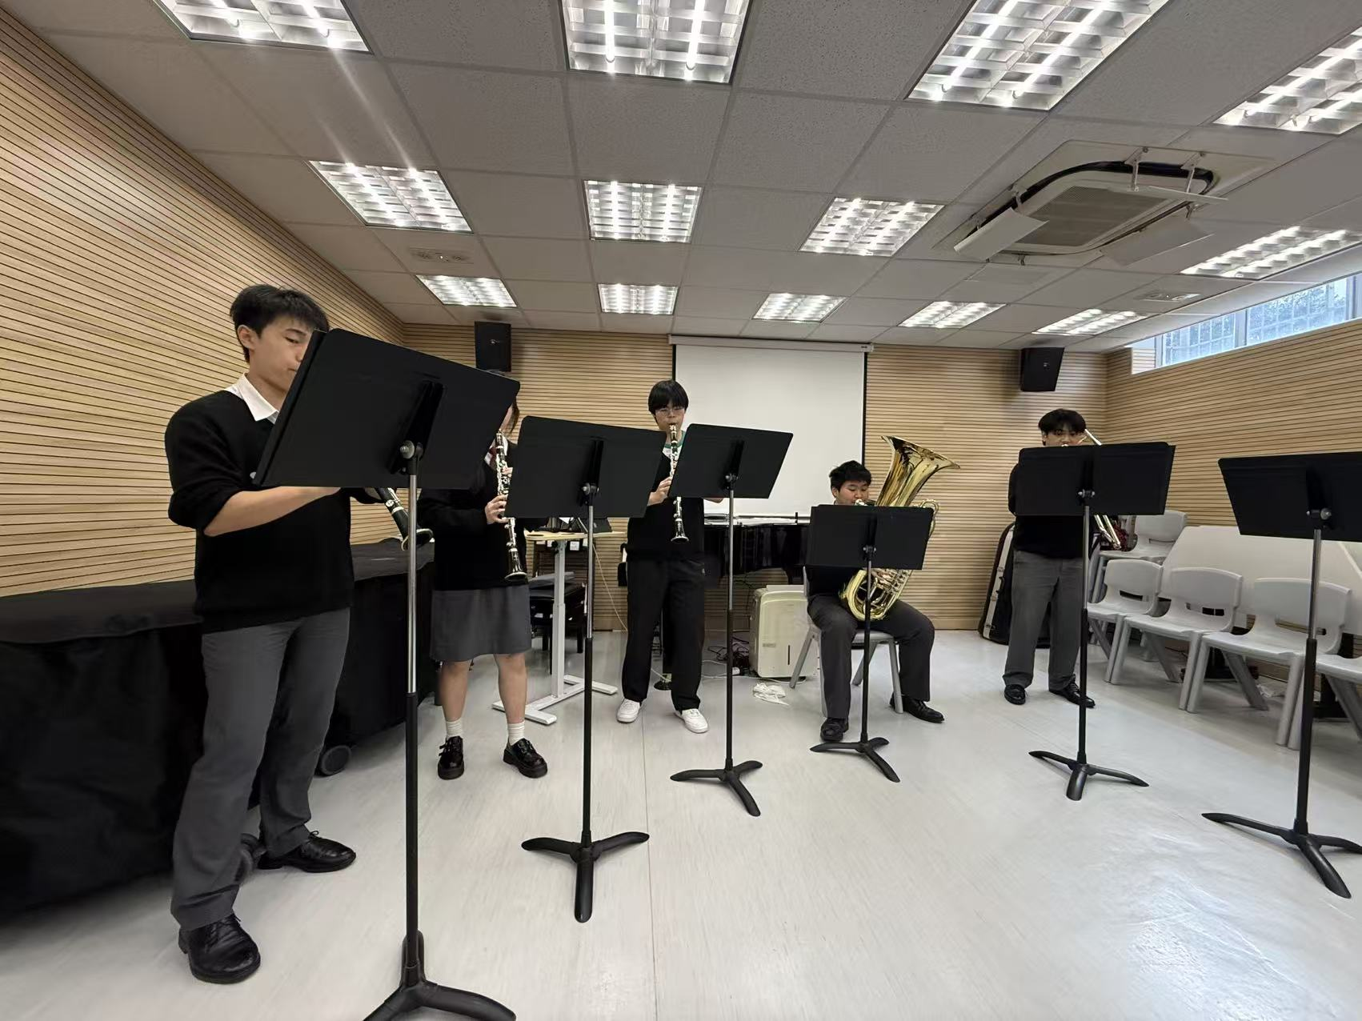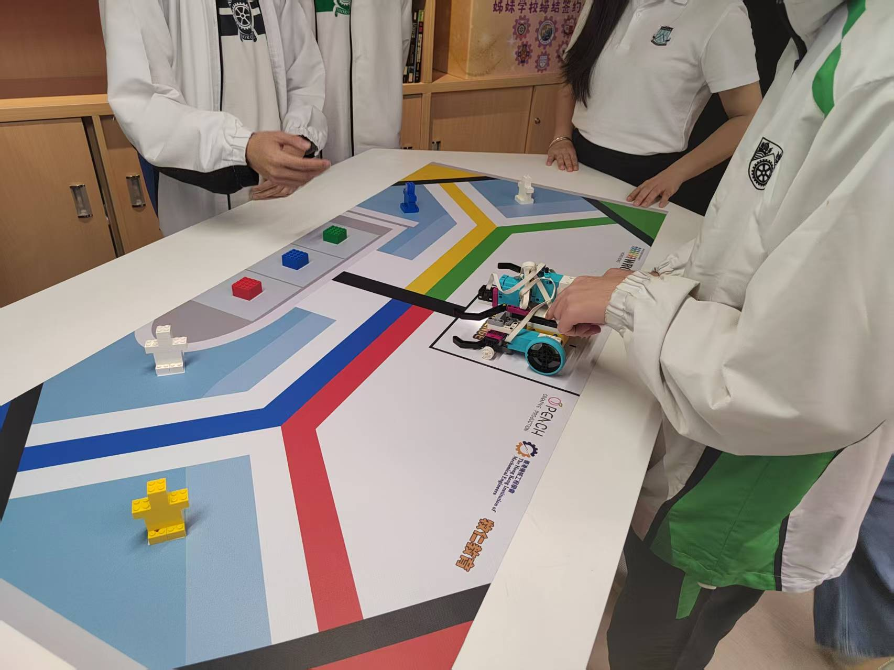
图7 中华文化日及社团活动

当日见习总结与收获
本日见习聚焦理科课堂、AI 科创、STEAM 实践、跨地教研、校园文化五大维度，全面展现九龙工业学校工业特色鲜明、科技赋能深入、实验探究突出、双师教学高效、全人教育落地的办学亮点。
对比内地教育，香港理科教育重情境、重实验、重技术、重应用、重过程的特点极具借鉴意义；而内地教育知识系统扎实、逻辑训练严格的优势同样值得香港同行参考。两地教育理念互补、实践互鉴，为 “国优计划” 学员落实厚基础、强实践、重创新的培养方向提供了鲜活范例，也为未来两地教育深度合作奠定坚实基础。

